Мова корпусних запитів – CQL (Corpus Query Language)
(На основі документації SketchEngine: CQL - Corpus Query Language.)
ЗМІСТ

Синтаксис CQL
Пробіли
Атрибути (word, lemma, lc, tag) та їхнє застосування
Пошук за неповною лемою
Словоформи та леми, що починаються на.., закінчуються на.. або містять..
Пошук за неповною словоформою
Відстань між токенами, повтори
? необов’язковий токен
Українські кириличні символи в регулярних виразах
Логічні оператори в запитах
Дорівнює, не дорівнює, більше, менше
Екранування спеціальних символів: \ == !==
Використання операторів І, АБО, НЕ
Використання оператора АБО з токенами
Пошук всередині структури: containing та within
Оператор “within”
Оператор “containing”
Вкладення («гніздування») при використанні структур
NOT containing
Використання глобальних умов для порівняння токенів, пошуку однакових словоформ і лексем
Частотність з глобальними умовами
Пошук лівого і правого контексту – оператор meet
Поєднання двох запитів з оператором meet – оператор union
Структури
Початок структури
Атрибути структури
Глосарій ужитих термінів

Основи CQL
Щоб скористатися CQL, перейдіть до пошуку в корпусі та оберіть опцію CQL. У жодній іншій частині інтерфейсу CQL не працює.

- Синтаксис CQL
Використовуючи CQL, можна задати комплексні критерії для пошуку одного чи кількох токенів. Критерії для кожного токена мають бути у квадратних дужках [ ], у форматі:

[атрибут="значення"]

Атрибут — це тип завдання для пошукової системи, а значення – його конкретна реалізація в цьому запиті.
Наприклад, щоб знайти лему бабак (різні граматичні форми слова бабак), використовуйте:

[lemma="бабак"]
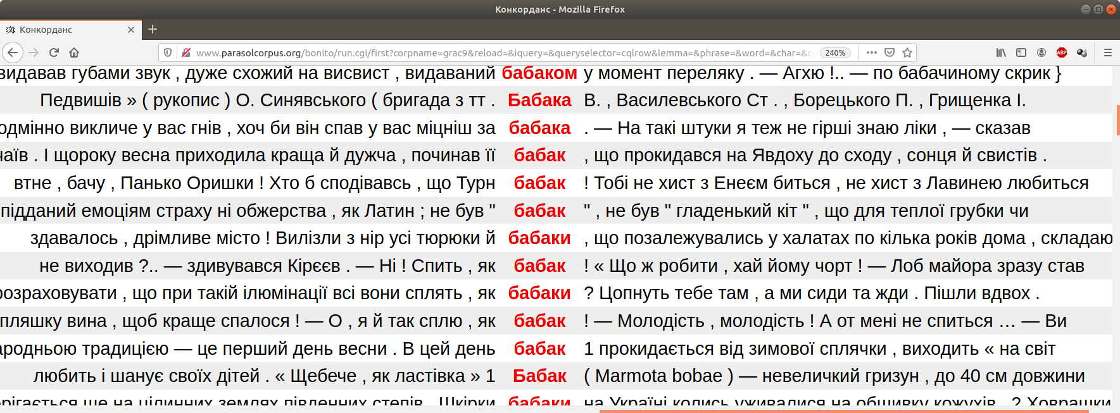

Щоб знайти лему майоріти, використовується такий запит:
[lemma="майоріти"]
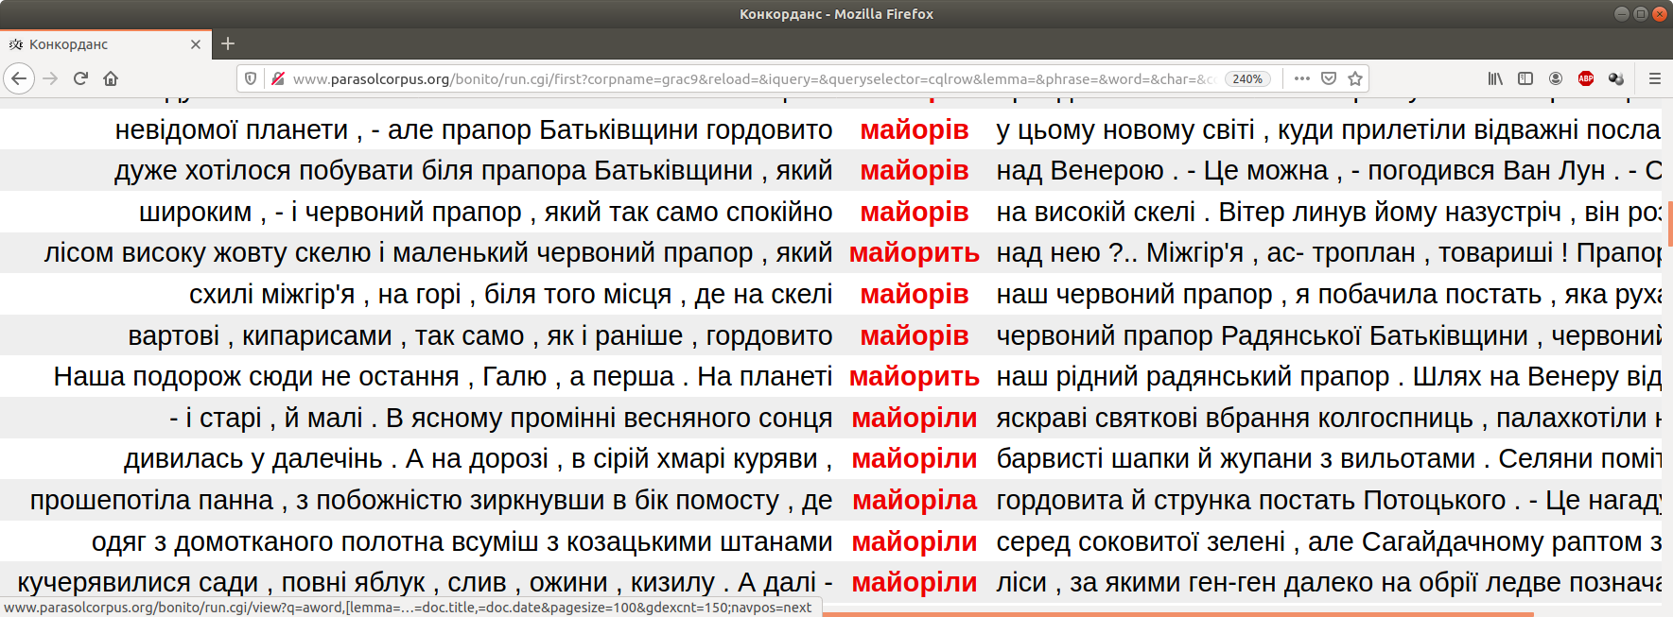

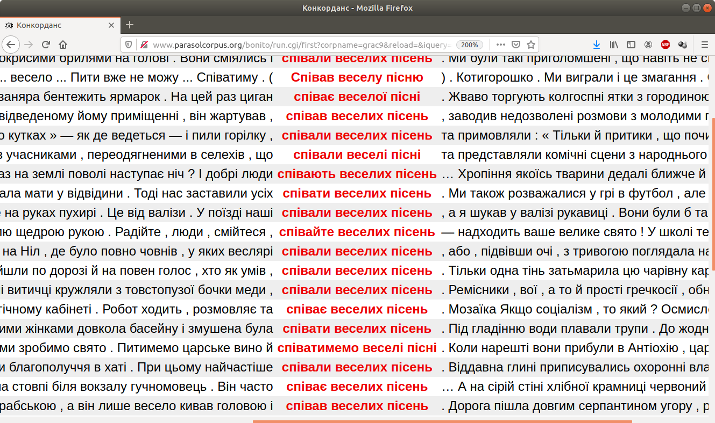
Запит для кожного токена має міститися в окремій парі квадратних дужок. Для пошуку фрази співати веселих пісень з урахуванням можливих граматичних варіантів головного та залежних слів введіть:
[lemma="співати"][lemma="веселий"][lemma="пісня"]

  - Пробіли
Пробіли не виконують жодної функції в CQL. Можна використовувати пробіли, щоб зробити текст зручнішим для читання. Такий запит нічим не відрізняється від попереднього:
[ lemma="співати" ][ lemma="веселий" ][ lemma="пісня" ]
Однак вираз не спрацює, якщо в ньому буде декілька пробілів поспіль.
У лапках не повинно бути жодних пробілів. Наприклад, такий пошук не дасть результатів, оскільки лема ніколи не може починатися з пробілу:
[lemma=" хто"]

  - Атрибути (word, lemma, lc, tag) та їхнє застосування
У таблиці розглянуто найпоширеніші атрибути: word, lemma, lc (lower case) i tag, їхнє призначення та приклади оформлення в запитах.
ЗАВДАННЯ | CQL КОД | РЕЗУЛЬТАТ
Знайти приклади зі словоформою спритного (тільки з малої літери) | [word="спритного"] | Конкорданс словоформи спритного, з малої літери
Знайти приклади всіх форм лексеми спритний | [lemma="спритний"] | Конкорданс усіх словоформ лексеми спритний: спритного, спритному, спритна, спритні тощо
Знайти приклади зі словоформою спритний малими літерами та з великої літери на початку речення | [lc="спритний"] | Конкорданс словоформи спритний з малої літери та з великої літери на початку речення (приклади з прізвищем Спритний в середині речення не потраплять до вибірки)
Знайти приклади всіх словоформ з тегом prop (власні назви) | [tag=".*prop.*"] | конкорданс різноманітних слів з тегом, що містить prop: Ганна, Петрівна, Короленко, Київ, Десна тощо

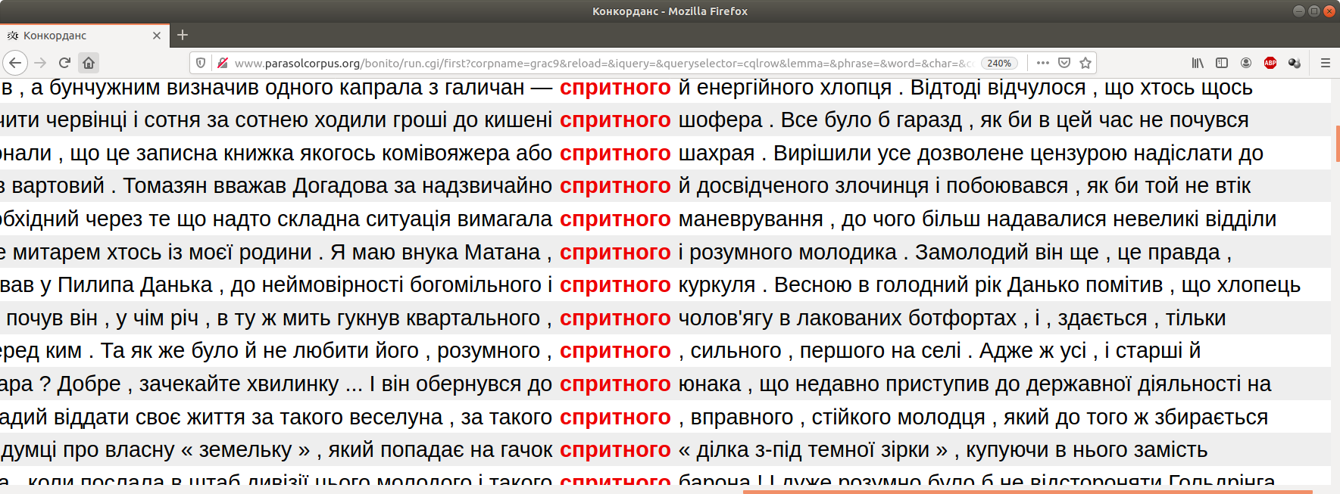
[word="спритного"]
[lemma="спритний"]
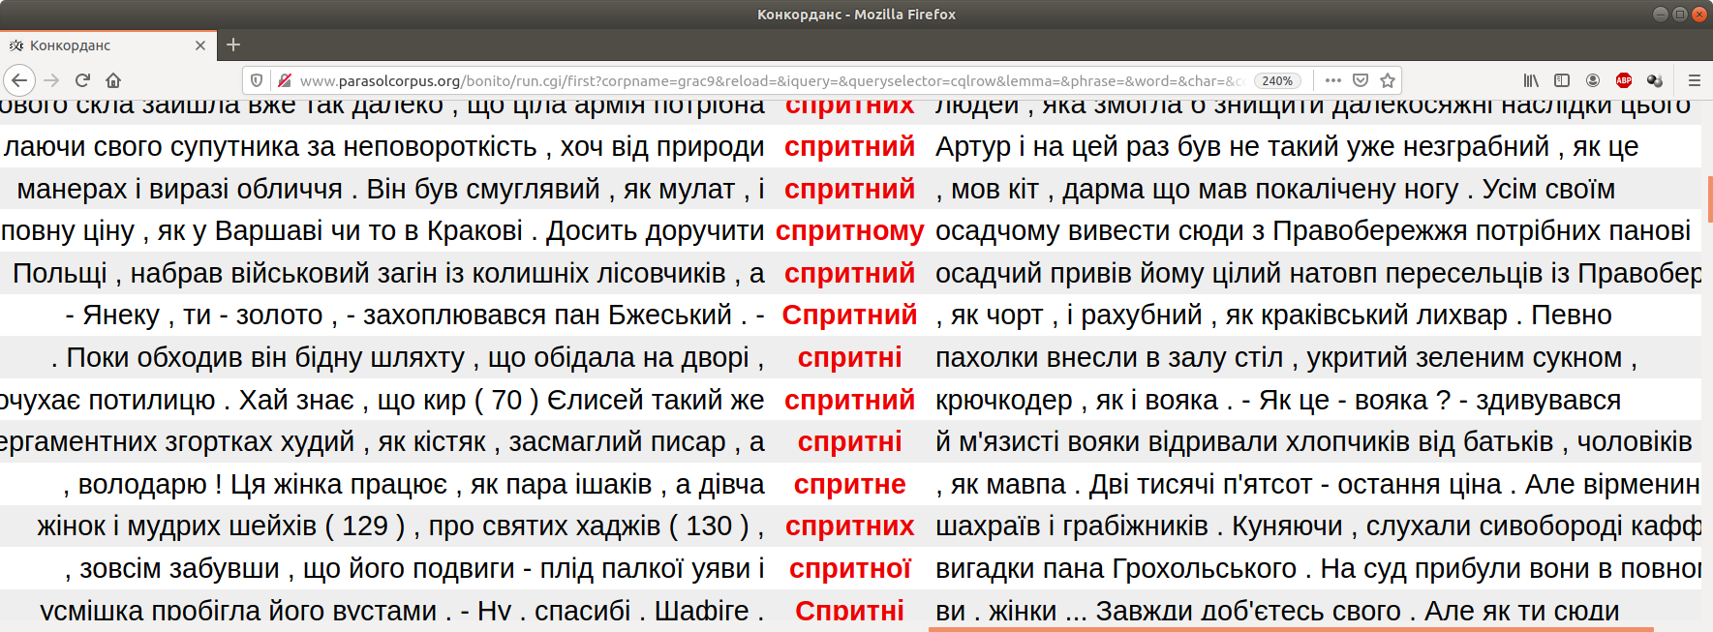

[lc="спритний"]
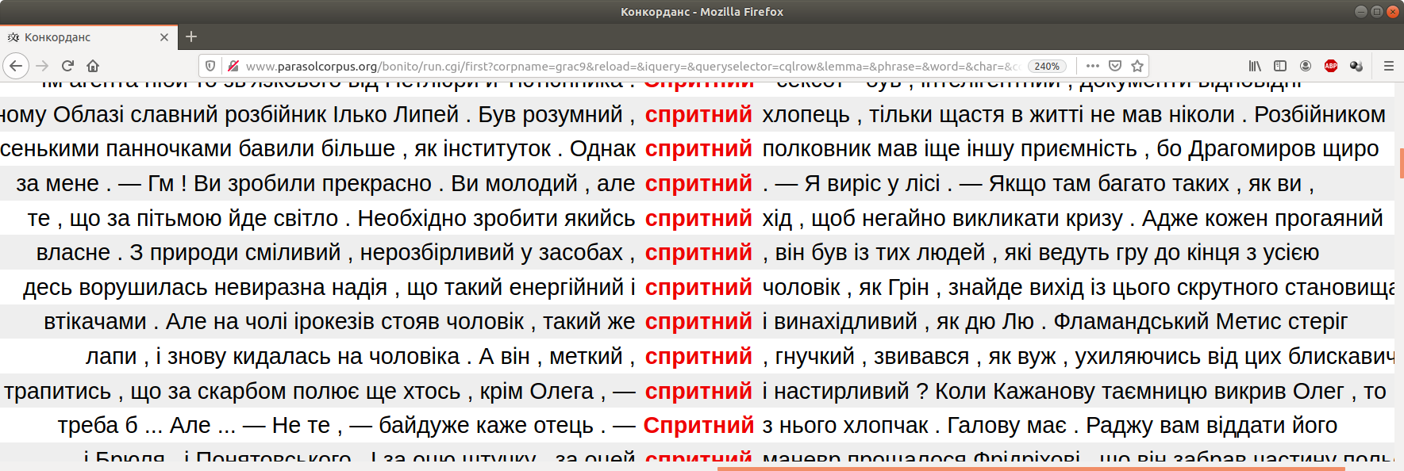

  - Пошук за неповною лемою
  - Словоформи та леми, що починаються на.., закінчуються на.. або містять..
У лапках можна застосовувати регулярні вирази.
ЗАВДАННЯ | CQL КОД
Леми, що починаються на перева- | [lemma="перева.*"]
Леми, що закінчуються на -инний | [lemma=".*инний"]
Леми з трьох літер, які починаються на п- і закінчуються на -к | [lemma="п.к"]

[lemma="перева.*"]
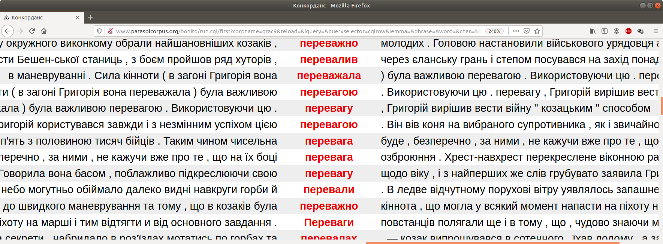
[lemma=".*инний"]
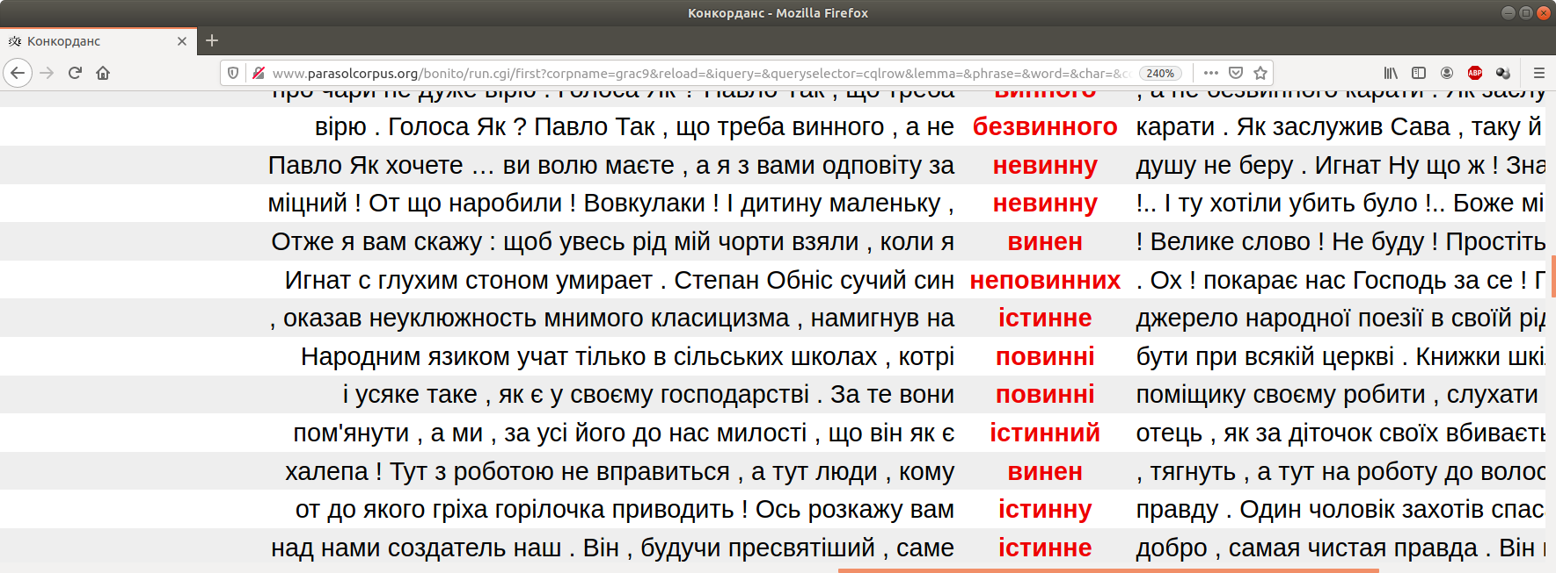
[lemma="п.к"]
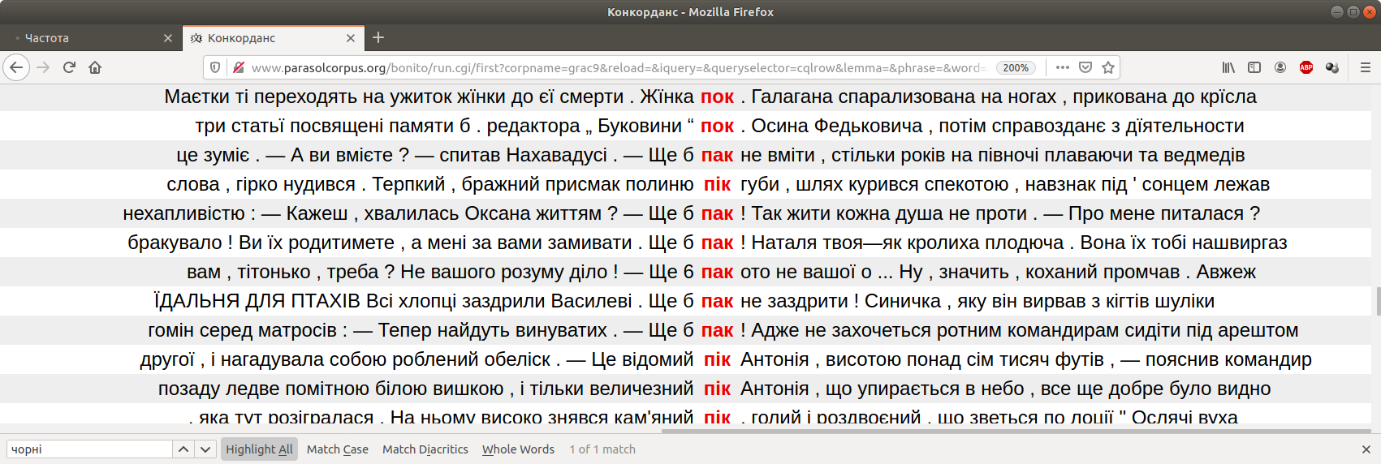

Для пошуку словоформ, що написані всіма малими літерами, можна скористатися додатковою умовою всередині токена – [[:lower:]]. Додати умову до літер можна так:
[word="[[:lower:]].*івка"]
Цей запит виконує пошук усіх словоформ, що закінчуються на -івка і написані всіма малими літерами:
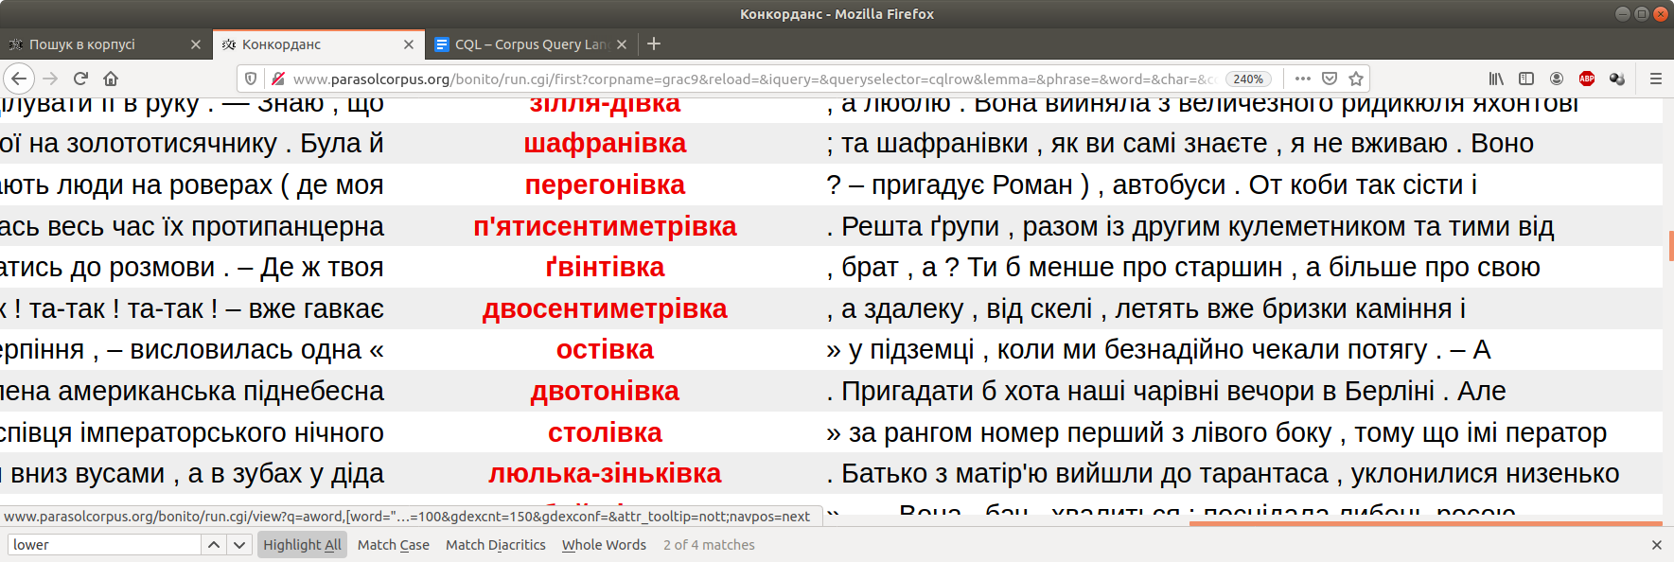

  - Пошук за неповною словоформою

Пошук за словоформою потрібен, коли користувача цікавить лише певна граматична форма якоїсь лексеми. Для швидкої перевірки вживаності певної форми, наприклад, наказового способу першої особи множини дієслова спати “спімо”:
[word="спімо"]
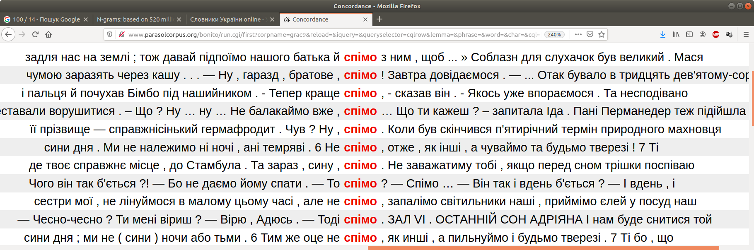
Такі результати можна отримати й за допомогою простого запиту. Однак, якщо виникає потреба скористатися регулярним виразом, запит необхідно писати в полі CQL. Так, наступним виразом можна скористатися, щоб знайти консонантні рими до словоформи “молитва”:

[word=".*итва"]
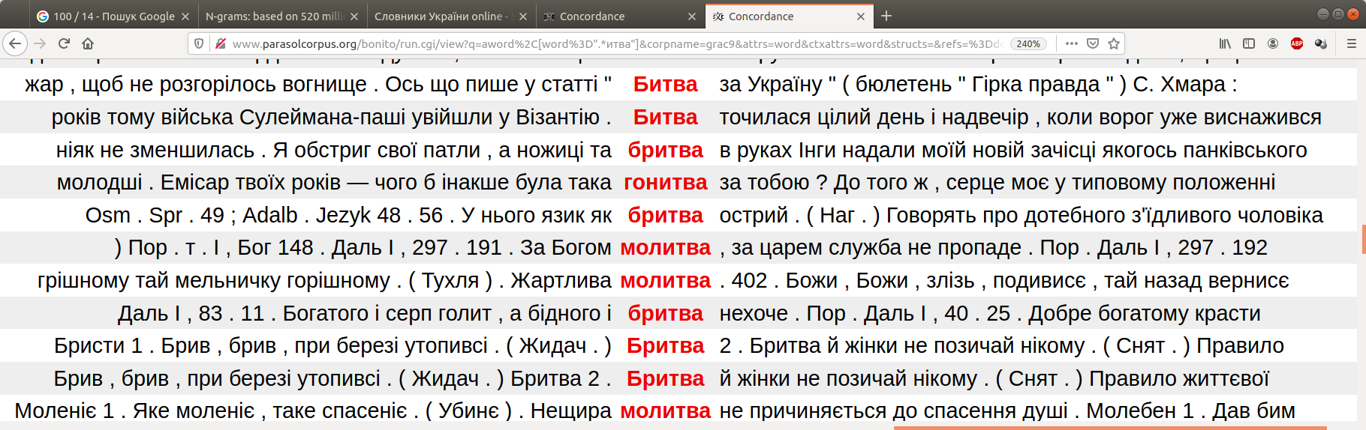

Якщо потрібно знайти всі словоформи певної лексеми, звичайно ж, доречно використовувати атрибут lemma, однак для лексем, що їх немає в словнику ВЕСУМ https://r2u.org.ua/vesum/, за яким розмічений ГРАК, пошук за лемою не дасть результатів. Зокрема, відсутні в словнику помилкові вживання. Приміром, для вибірки помилково вживаної лексеми “торгівельний” пошук доцільно проводити так:
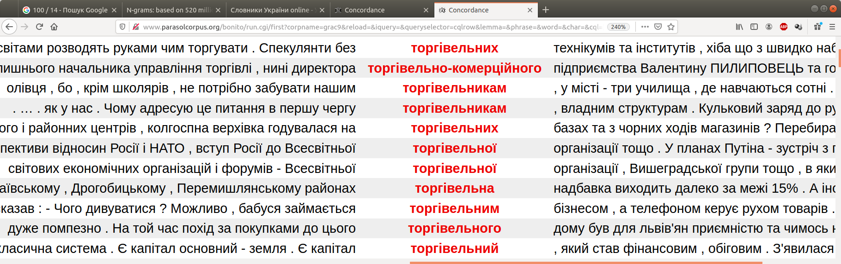
[word="торгівельн.*"]
У газетних текстах ГРАК-9 виявлено 167 таких помилкових вживань.

За лемою неможливо знайти деякі архаїзми, неологізми, оказіоналізми тощо, яких немає в словнику. Також у корпусі не лематизовано ненормативні, обсценні лексеми, слова з друкарськими та правописними помилками. Нижче наводяться приклади запитів для пошуку за словоформою саме таких раритетних лексем, що не внесені до словника:

[word="модняр.*"]
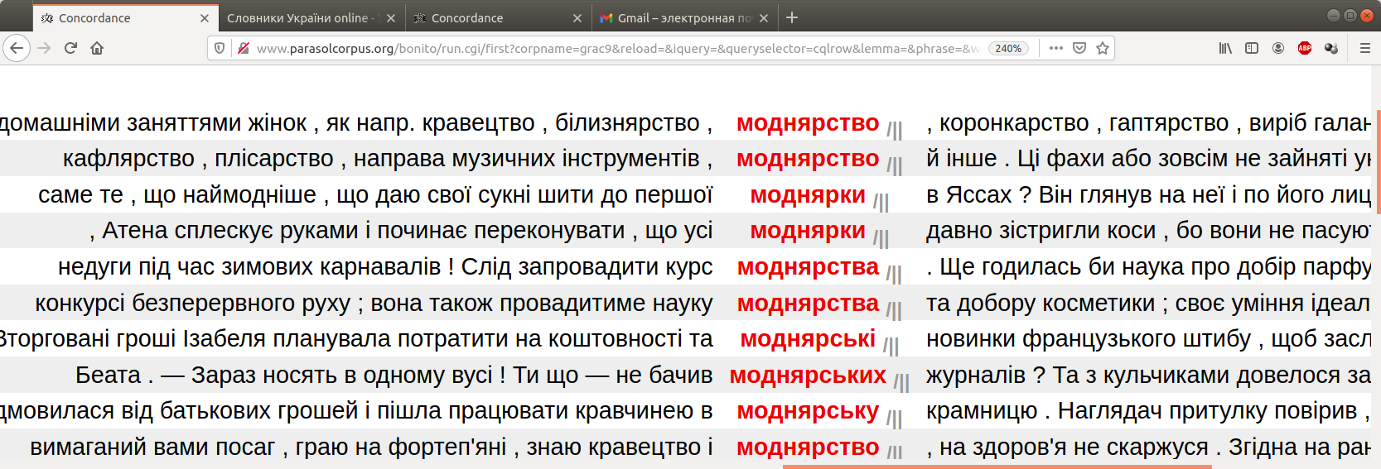
Атрибут lemma у цих токенів є порожнім

  - Відстань між токенами, повтори

Квадратні дужки [ ] означають ‘будь-який токен’. Фігурні дужки { } слугують для позначення повтору попереднього токена.
Завдання |  | CQL код | Результат
Знайти приклади словосполучення з лексем співати та пісня, між якими міститься один токен |  | [lemma="співати"] [] [lemma="пісня"] | Співати люблю пісень  співав інколи пісень  співати хочеться пісень
Знайти приклади словосполучень лексем мати та думка на відстані від 2 до 4 токенів |  | [lemma="мати"] [] {2,4} [lemma="думка"] | Має свою власну думку  має час зважувати свої думки
Знайти приклади словосполучень з лексем пити та вода на відстані рівно двох токенів між ними, що є прикметниками |  | [lemma="пити"] [tag="adj.*"] {2} [lemma="вода"] | пити достатньо чистої води  пив холодну газовану воду  п’є забагато газованої води
Знайти приклади словосполучень з лексем пити та вода на відстані двох або більше токенів між ними, що є прикметниками |  | [lemma="пити"] [tag="adj.*"] {2,} [lemma="вода"] | п'ю цю гірку небесну воду  ніколи , здається , не пив такої смачної холодної лісової води
Пошук на відстані двох слів:
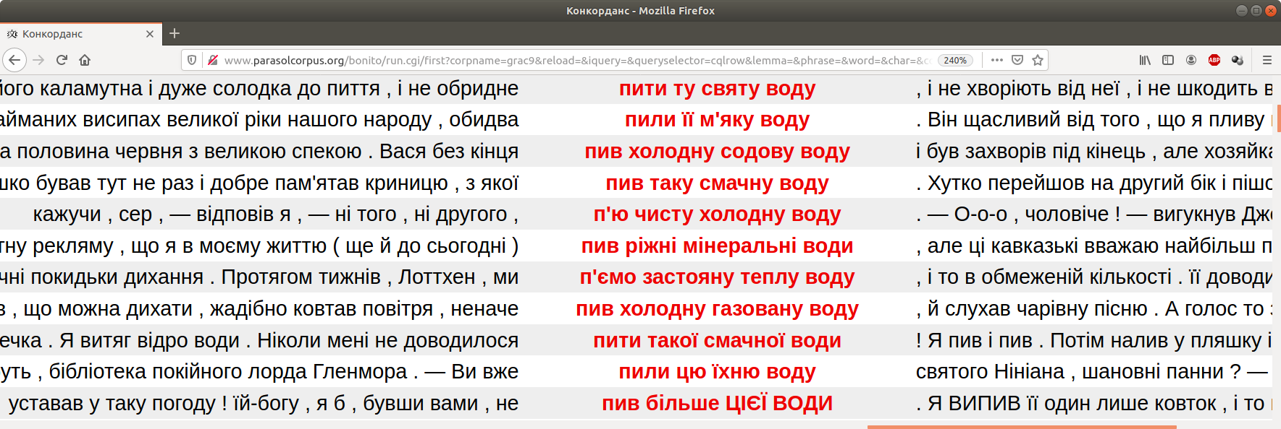
[lemma="пити"] [tag="adj.*"]{2}[lemma="вода"]

Пошук на відстані до двох слів:
[lemma="пити"] [tag="adj.*"]{0,2}[lemma="вода"]
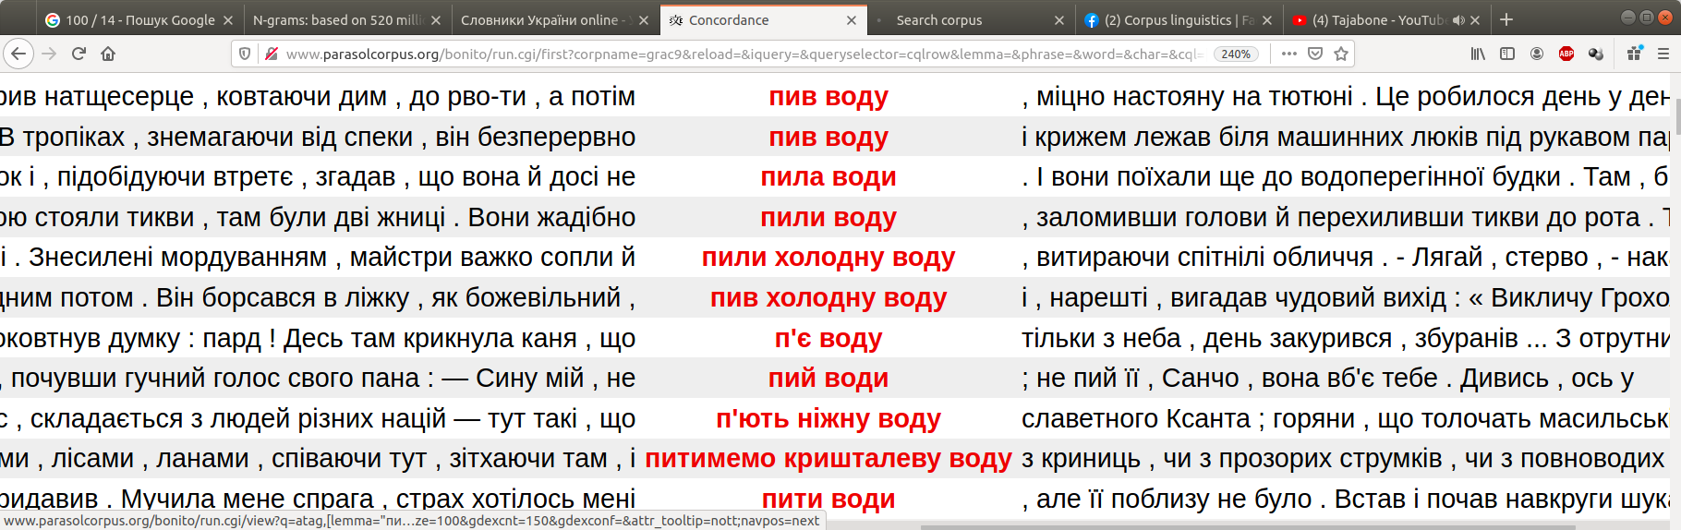
[lemma="пити"] [tag="adj.*"]{2,}[lemma="вода"]
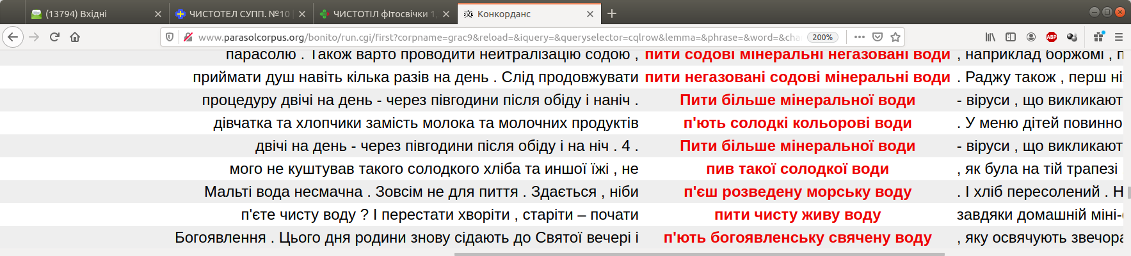

Будь-яка кількість повторів токена (0 або більше) позначається зірочкою * після нього.
Пошук на відстані будь-якої кількості прикметників:
[lemma="брати"] [tag="adj.*"]* [word="ножа"]
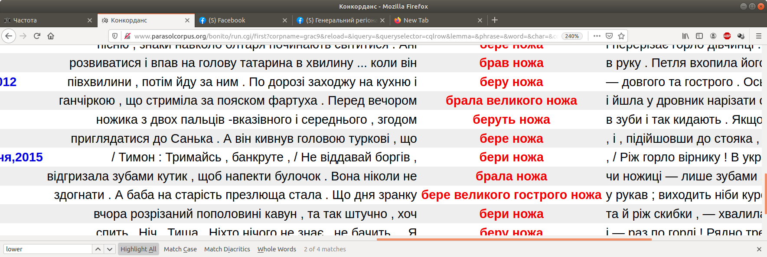

  - ? необов’язковий токен

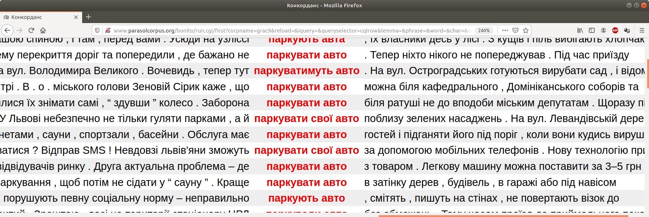
Токен можна помітити як опційний за допомогою знаку питання ? після квадратних дужок.
Завдання | CQL код
Знайти приклади словосполучення паркувати авто або паркувати своє авто | [lemma="паркувати"][lemma="свій"]? [lemma="авто"]
Альтернативний спосіб пошуку без знаку питання | [lemma="паркувати"][lemma="свій"]{0,1} [lemma="авто"]

[lemma="паркувати"][lemma="свій"]? [lemma="авто"]
або
[lemma="паркувати"][lemma="свій"]{0,1} [lemma="авто"]

Знайти всі словоформи за шаблоном:
приголосний + апостроф (опційно) + голосний + приголосний + апостроф (опційно) + голосний
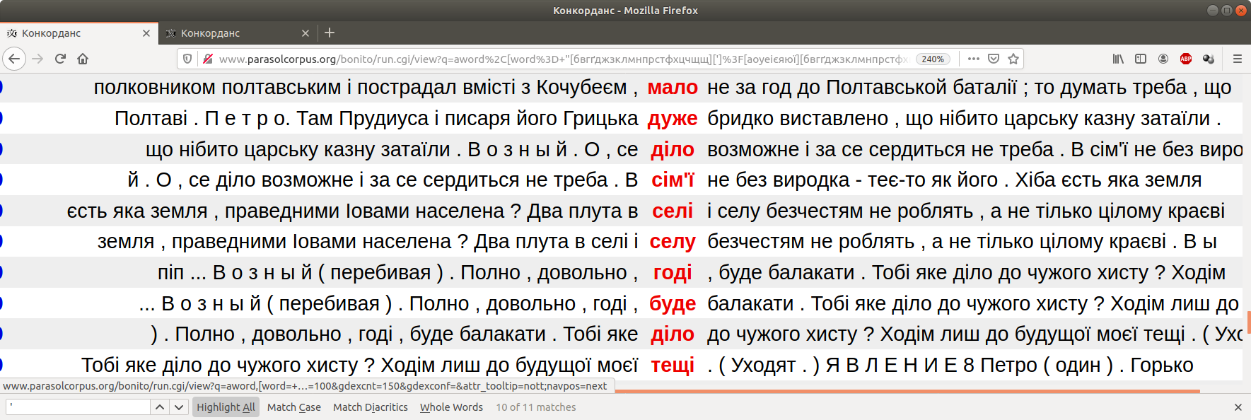
- [word= "[бвгґджзклмнпрстфхцчщщ][']?[аоуеієяюї][бвгґджзклмнпрстфхцчщщ][']?[аоуеієяюї]"]

    - Українські кириличні символи в регулярних виразах
Під час опису шаблона українських слів за допомогою регулярних виразів, слід враховувати специфіку української кирилиці. Перерахування символів від а до я – [а-я] – охопить не всі українські літери, натомість усі українські малі літери описує вираз: [а-яіїєґ'-]*.
Усі українські словоформи з урахуванням великих і малих літер можна охопити таким запитом:
[word="[А-ЯІЇЄҐа-яіїєґ'-]*”]
або
[word="(?i)[а-яіїєґ'-]*]

- Логічні оператори в запитах
  - Дорівнює, не дорівнює, більше, менше
CQL підтримує такі оператори порівняння:
дорівнює  менше або дорівнює  більше або дорівнює | =  <=  >=
не дорівнює  не менше або дорівнює  не більше або дорівнює | !=  !<=  !>=
дорівнює буквально  не дорівнює буквально *) | ==  !==

*) Подвійний знак рівняння означає, що вираз у лапках має сприйматися не як регулярний, а як звичайний текст.
      - Екранування спеціальних символів: \ == !==
    - Деякі символи (крапка, зірочка, знак питання, слеш, плюс, лапки) мають спеціальні функції в регулярних виразах. Якщо вираз у лапках має сприйматися не як регулярний, а як звичайний текст, його необхідно екранувати подвійним знаком рівняння або слешем:
CQL | Результати
[word="."] | однолітерні слова
[word=="."] | Крапки
[word="\."] | Крапки
Зауважте, що в разі використання
==
!==
усе ж необхідно екранувати два символи: лапки (") та зворотний слеш (\).

Запит для пошуку словоформ, які закінчуються на -ар і яких немає в словнику ВЕСУМ (вони не лематизовані, отже тег має порожнє значення: ||)
[word=".*ар"&tag="\|\|"]
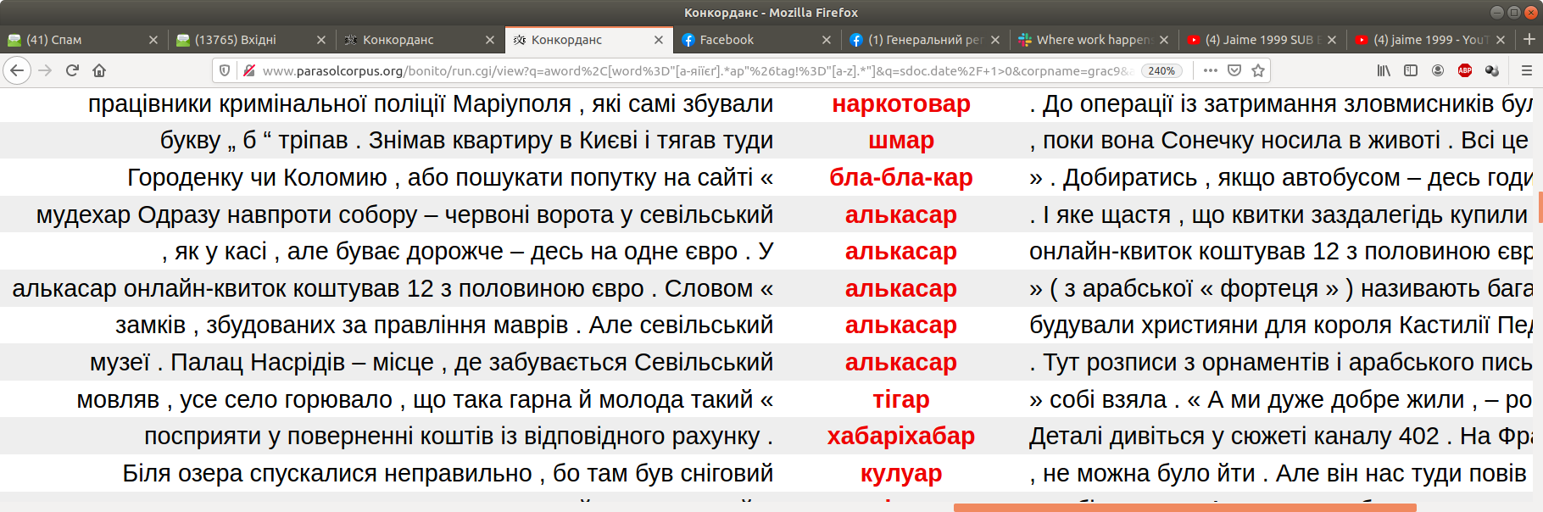
Запит для пошуку всіх нелематизованих словоформ: [lemma="\|\|"& word="[А-ЯІЇЄҐа-яіїєґ'-]*"]
Результати застосування такого запиту в підкорпусі текстів Анатоля Перепаді (спроба пошуку авторських оказіоналізмів):

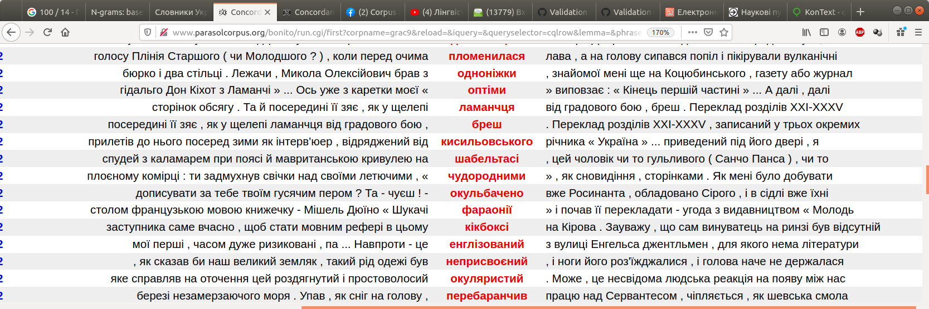

  - Використання операторів І, АБО, НЕ
Для одного токена можна задавати декілька альтернативних умов. Усі ці умови можуть розташовуватися всередині єдиної пари квадратних дужок, і між ними ставляться логічні оператори:
& – І
! – НЕ
| – АБО
[] – квадратні дужки, що містять набір символів, еквівалентні оператору АБО між цими символами
CQL | Результат
[lemma="мати" & tag="noun.*" ] | форми лексеми мати, які мають тег noun
[lemma="мати" & tag!="verb.*" ] | форми лексеми мати, які не мають тега verb
[lemma= "(у|в)вімкнути"] | форми лексем увімкнути і ввімкнути
[lemma= "[ув]вімкнути"] | форми лексем увімкнути і ввімкнути

[lemma="мати" & tag="noun.*" ]
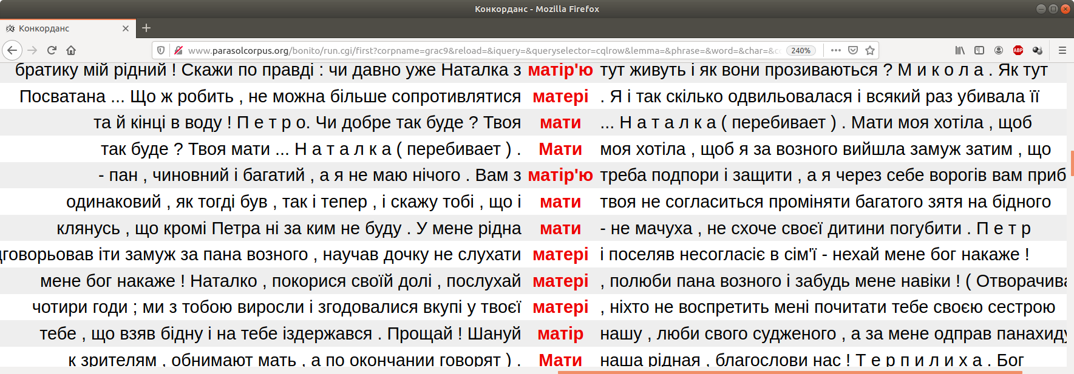

[lemma="мати" & tag="verb.*" ]
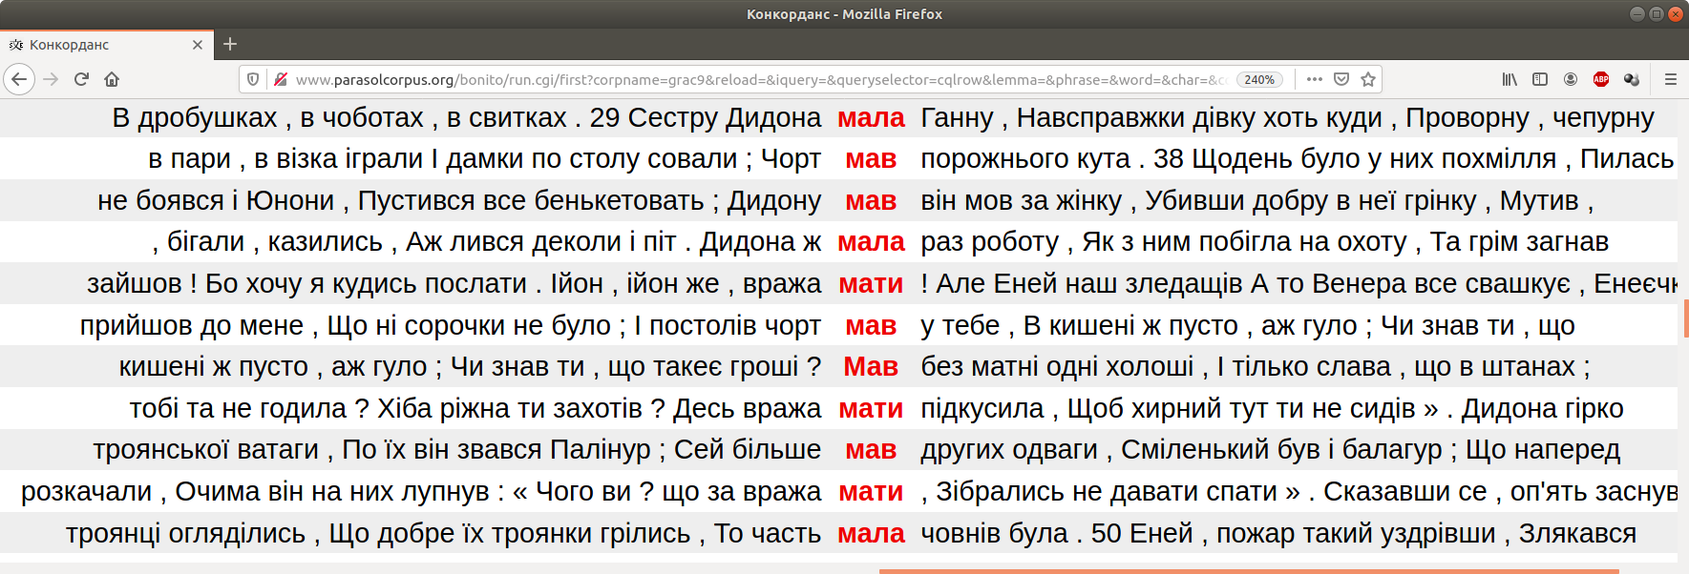
[lemma= "(у|в)імкнути"] або [lemma= "[ув]імкнути"]
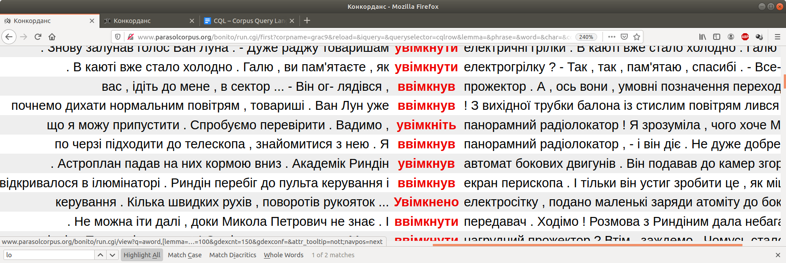
Запит для пошуку словоформ з 4 літер: голосний – приголосний – голосний – приголосний
[word= "[бвгґджзклмнпрстфхцчщщ][аоуеиієяюї][бвгґджзклмнпрстфхцчщщ][аоуеиієяюї]"
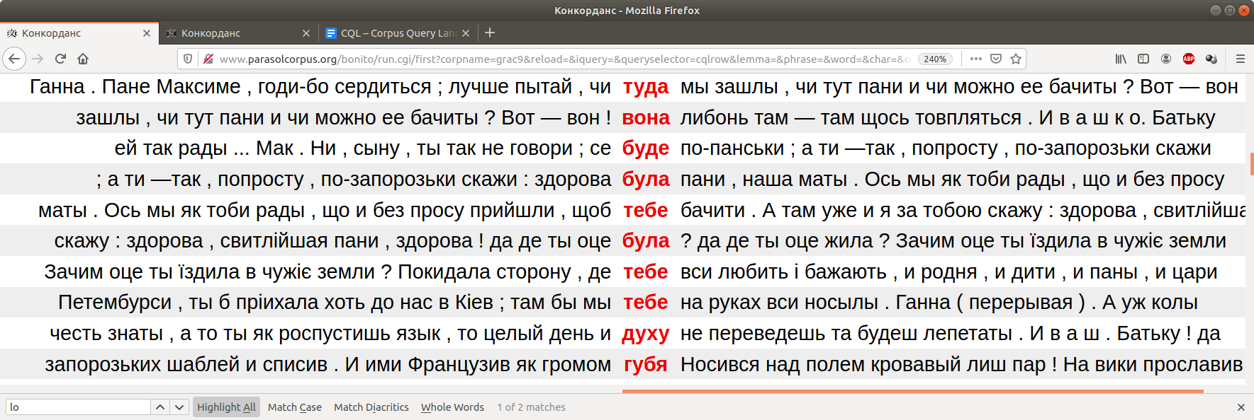

  - Використання оператора АБО з токенами
Використання АБО між токенами | Використання АБО в межах значення токена | Коментар
[lemma="собака"] | [lemma="вовк"] | [lemma="собака|вовк"] | При використанні прямого слеша в межах значення токена пошук відбувається швидше
([lemma="великий"][lemma="собака"]) | [lemma="вовк"] |  | При багатослівному пошуку з оператором АБО єдиним можливим способом є зазначення лексем у дужках та використання прямого слеша між ними.

[lemma="собака|вовк"]
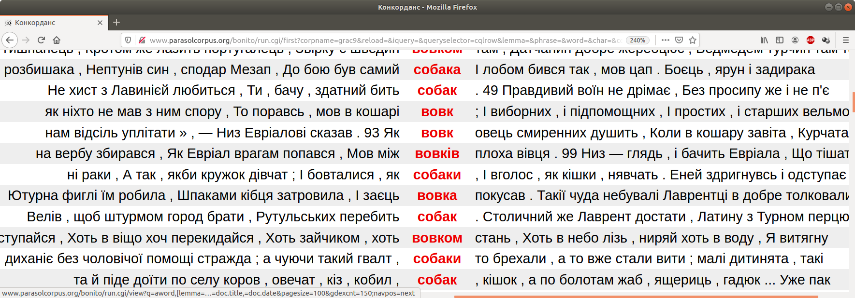

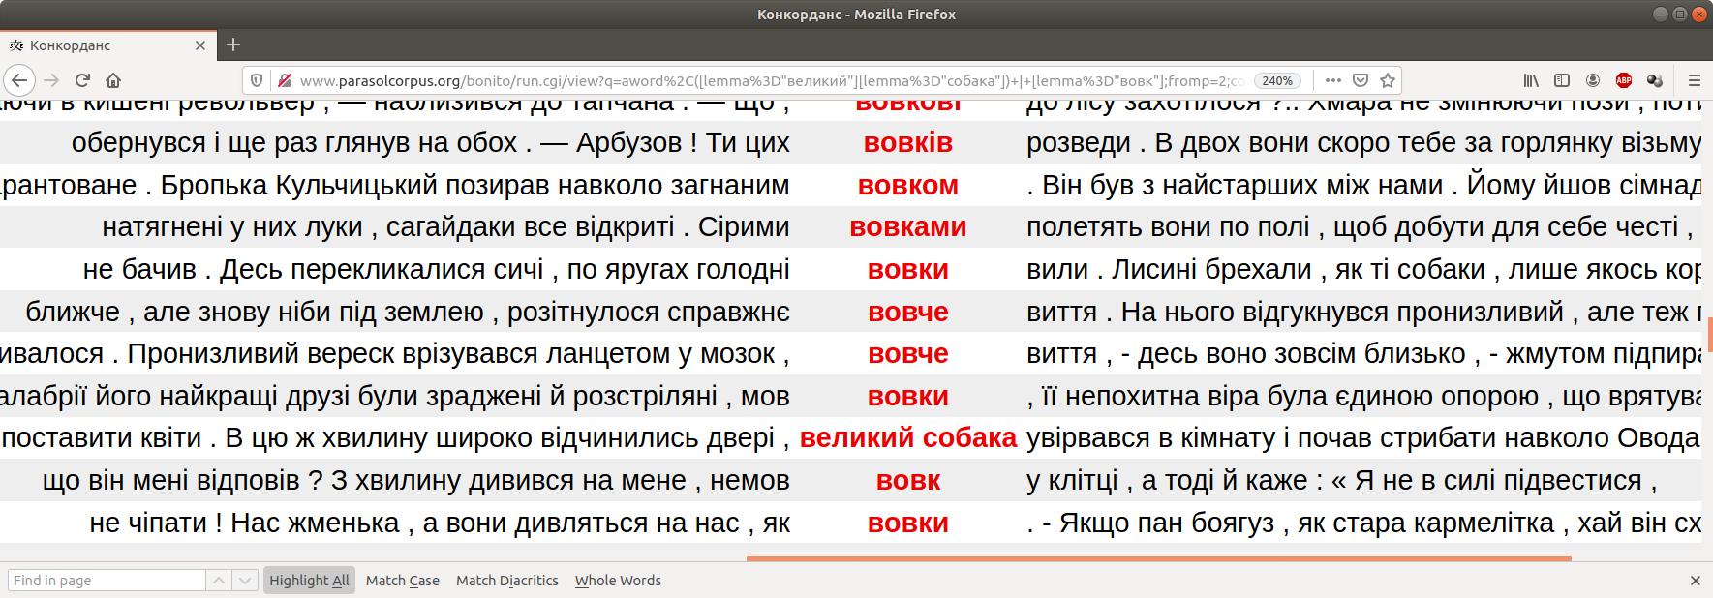
([lemma="великий"][lemma="собака"]) | [lemma="вовк"]
- Пошук усередині структури: containing та within
- Структура – це один з автоматично маркованих сегментів, на які можна поділити корпус. ГРАК поділяється на документи (<doc> </doc>) та речення (<s> </s>).
Оператори CQL containing та within використовують, щоб шукати тільки:
- у межах корпусної структури: речення, документа;
- у межах будь-якої заданої користувачем граматичної або лексичної структури з явними обмежувальними маркерами (наприклад, іменникове словосполучення, чим …, тим …).
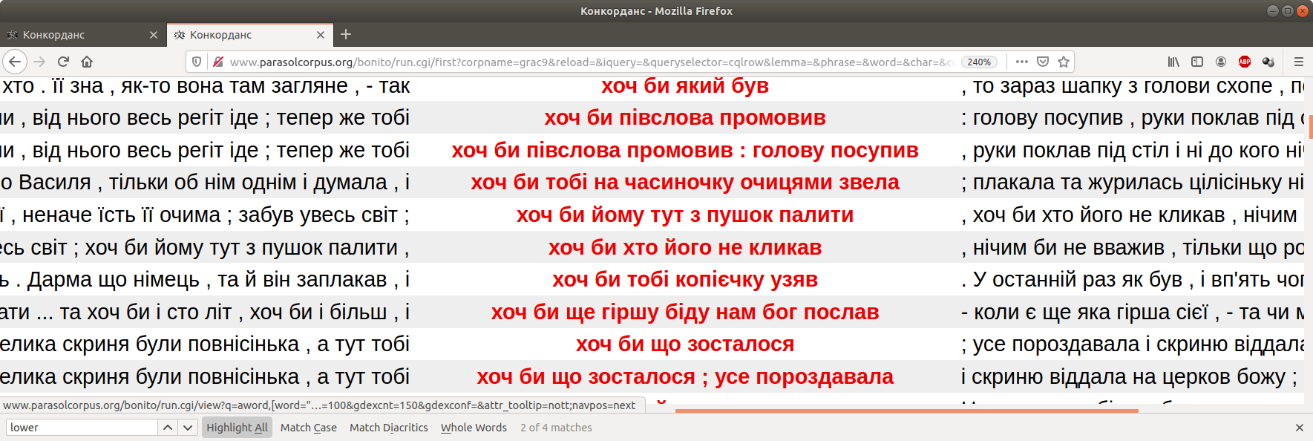
[word="хоч"][word="би"][]{0,5}[tag="verb.*"] within <s/>

  - Оператор “within”
Цей оператор спрямований на пошук у межах певної структури.
Приклад пошуку словоформ собака і біжить на відстані до 5 токенів у межах одного речення (без випадків на межі двох речень, таких як: Сховався собака. Аж ось біжить вовк.):
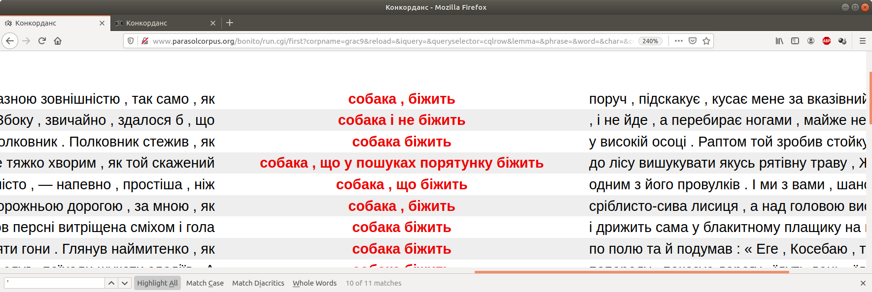
[word="собака"] []{0,5} [word="біжить"] within <s/>

  - Оператор containing
Запит з використанням цього оператора спрямований на вибірку всієї структури, яка в конкордансі буде маркована кольором.
Наприклад, запит для пошуку речень, що містять особову форму дієслова та інфінітив:
<s/> containing [tag=".*inf.*"][tag=".*verb.*"&tag!=".*inf.*"]
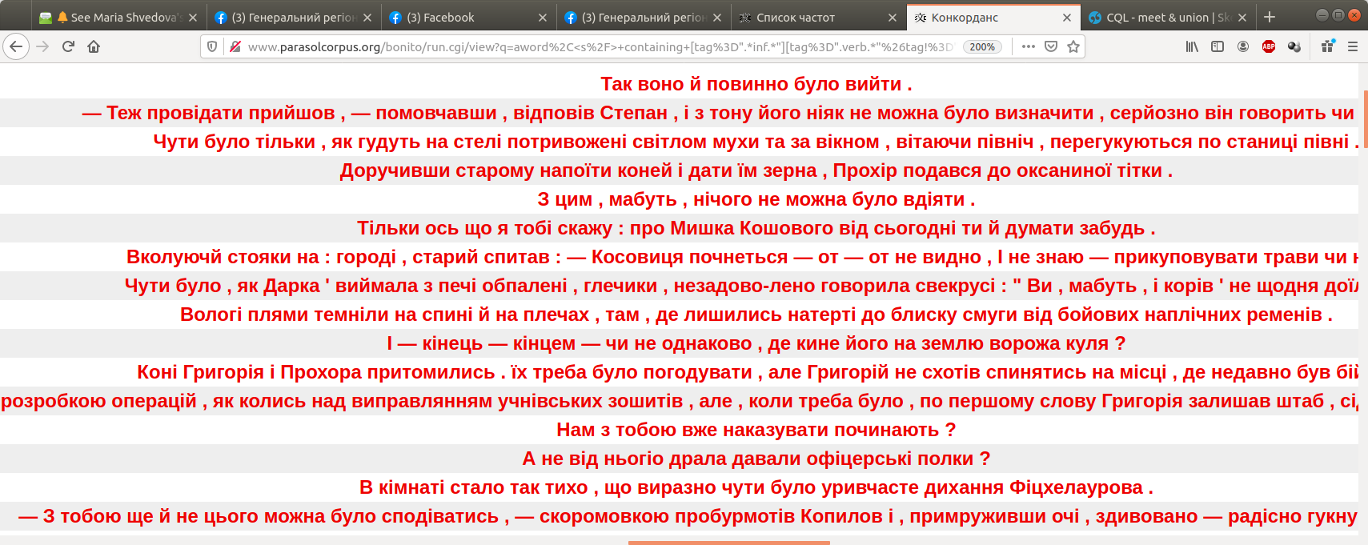
Для великих структур у конкордансі буде показано й виділено кольором лише 100 перших токенів.

Виділивши частину запиту як ключові слова за допомогою оператора within, можна побудувати частотний список саме за цією частиною запиту.
Наприклад, для пошуку іменників, вжитих після порівняльних сполучників, треба здійснити пошук порівняльних конструкцій (порівняльний сполучник + іменник) і виокремити з них іменники за допомогою оператора within:
[tag="noun.*"] within [lemma="ніби|наче|як|мов|немов|немовби|нібито"][tag="noun.*"]
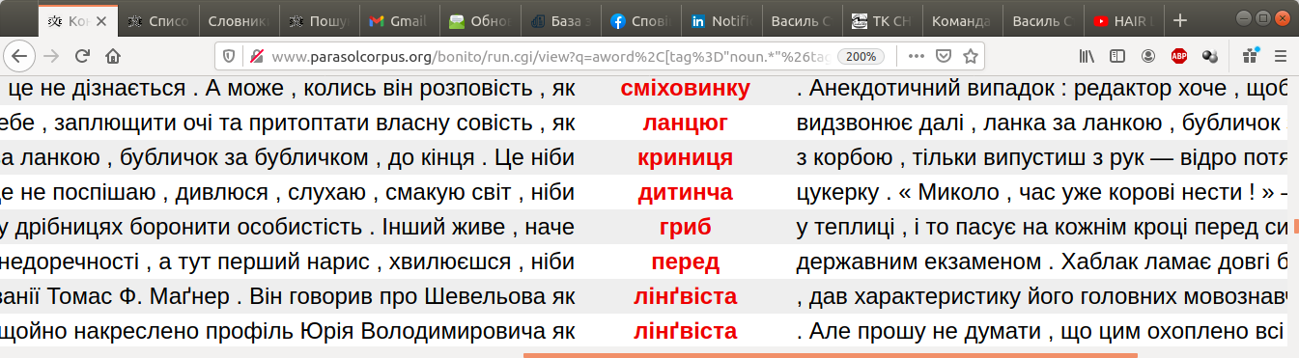
(*Примітка. У ВЕСУМі тег noun мають не тільки іменники, а також особові займенники, тег adj – прикметники і присвійні займенники. Тому для пошуку іменників без займенників треба уточнити запит: [tag="noun.*"&tag!=".*pron.*"]. Для пошуку іменників без займенників: [tag="adj.*"&tag!=".*pron.*"].)

Після цього можна зробити частотний список (меню Частота).
Або простий, за ключовим словом, щоб отримати частотний список самих іменників.
Або багаторівневий, щоб побачити сполучення слів. Для цього в меню Частота слід обрати на першому рівні леми попереднього токена по відношенню до ключового слова (позиція -1), на другому рівні – саме ключове слово і створити список.
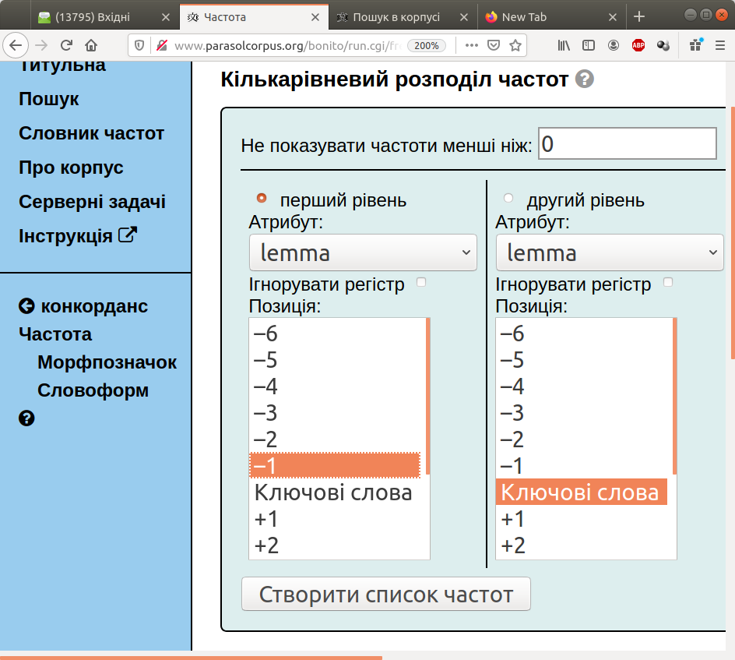

Результат:
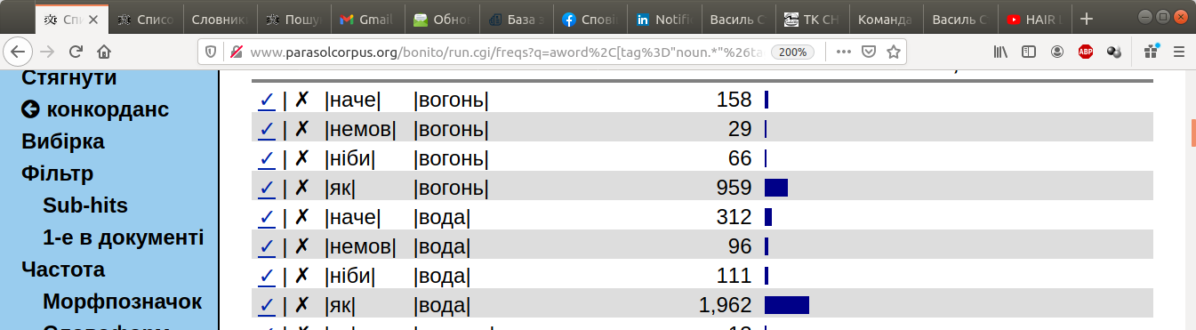
Аналогічно можна дослідити частоту поєднання лем військовий і воєнний з різними іменниками.

[tag="noun.*"] within [lemma="військовий|воєнний"][tag="noun.*"]
Дворівневий список частот можна сортувати за першим компонентом, другим компонентом або частотою. Тут список посортовано за другим словом:

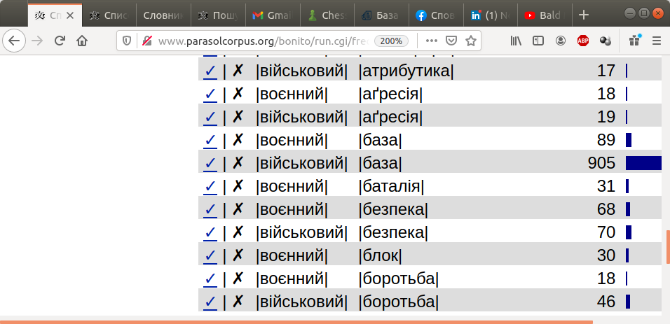

  - Вкладення («гніздування») при використанні структур
За необхідності оператор within можна вживати кілька разів в одному запиті.
Наприклад, запит для пошуку прикметників (без присвійних займенників) у межах конструкції, що починається зі словоформи чим і закінчується словоформою тим, між якими може бути ще 0-5 токенів, і все це знаходиться у межах одного речення:
[tag="adj.*".*pron.*"] within [word="чим"][]{0,5}[word="тим"] within <s/>
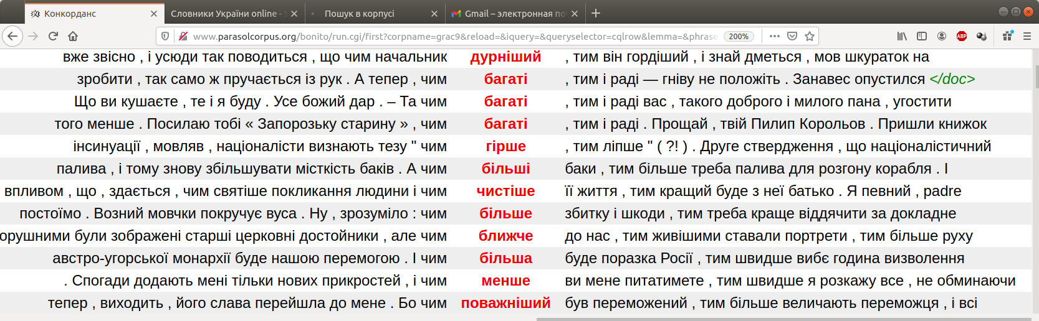

Цей вираз знайде всі речення, у яких зустрічається слово з 3 і більше великих літер:
<s/> containing [word= "[А-ЯЄІЇҐ’]{3,}"]
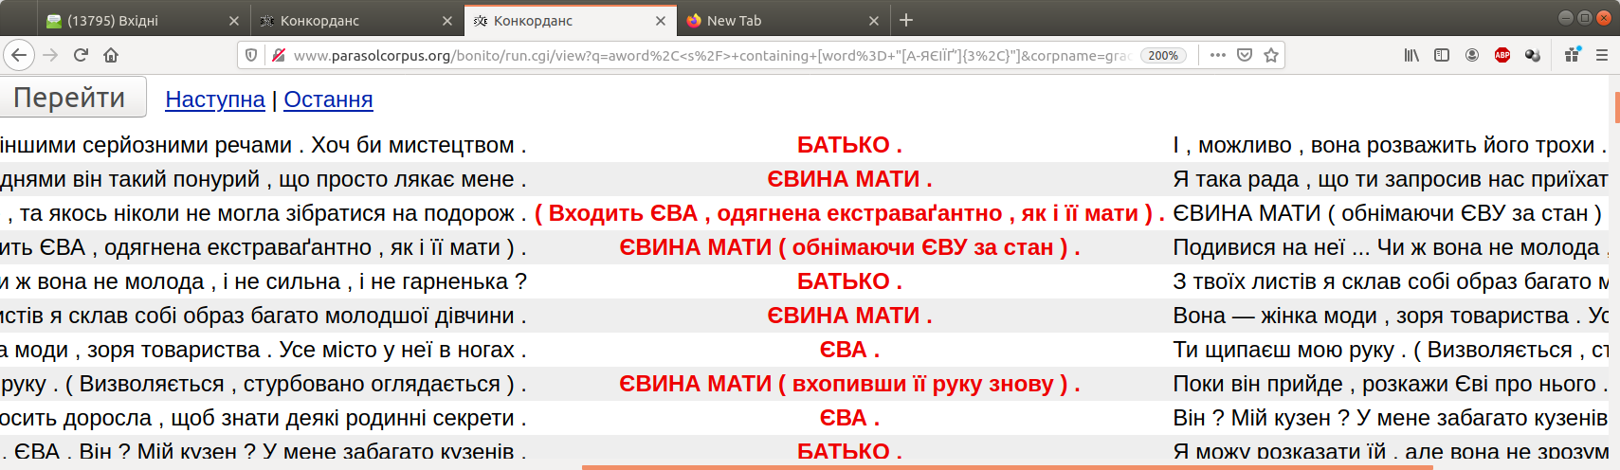
За допомогою цього запиту здійснюється пошук іменникових словосполучень (послідовності із максимум 5 прикметників та іменником), які містять прикметник “рідний”.
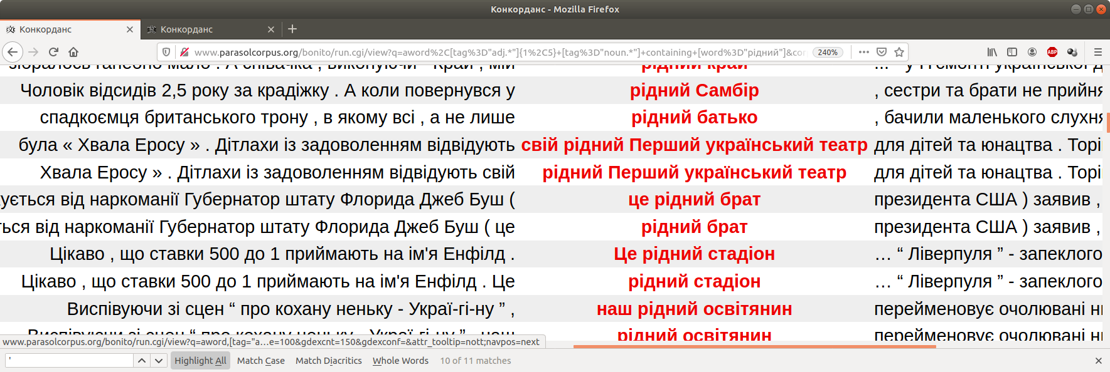
[tag="adj.*"]{1,5} [tag="noun.*"] containing [word="рідний"]

  - NOT containing
Знак «!» використовується для заперечення:
!containing = не містить
Цей вираз здійснює вибірку речень, що не містять дієслів:

<s/>!containing[tag ="verb.*" ]
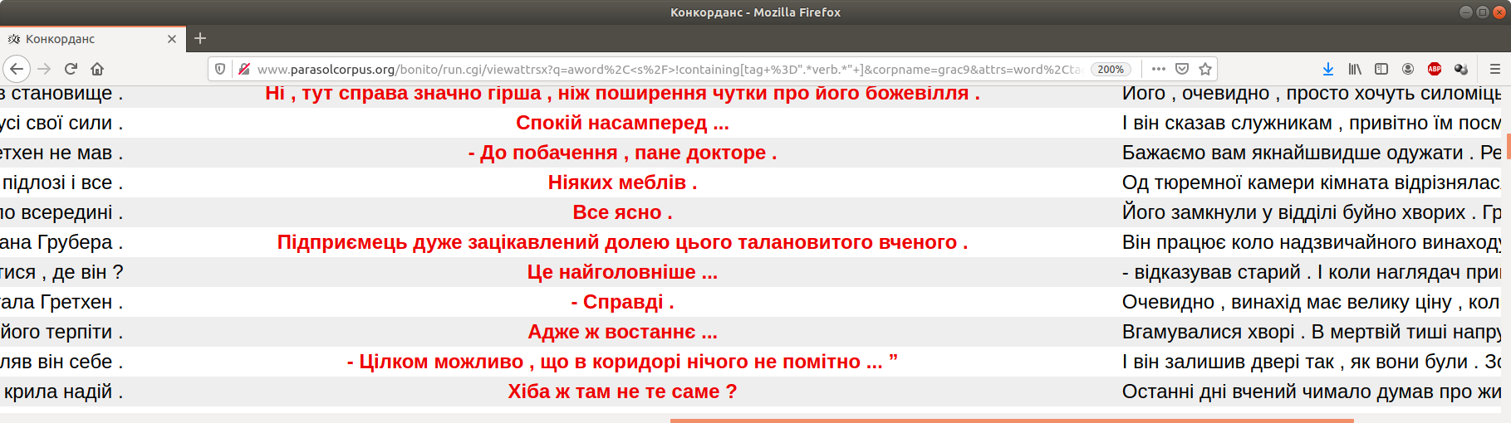

  - Використання глобальних умов для порівняння токенів, пошуку однакових словоформ і лексем
Інколи необхідно знайти повторені токени, наприклад, під час вибірки певних стилістичних фігур, аналізі тавтологічних повторів, текстової зв’язності тощо.
Для цього необхідно задати глобальну умову для токенів.
Кожен токен, для якого треба додати умову, має бути помаркований будь-якими мітками (наприклад, числовими) за допомогою двокрапки. Після маркування мітками ставиться амперсанд (символ &) та додається умова.
У цьому прикладі два токени позначені мітками 1 і 2 і додано умову, що перша словоформа дорівнює другій, такий запит виконує пошук двох однакових токенів підряд:
1:[] 2:[] & 1.word = 2.word
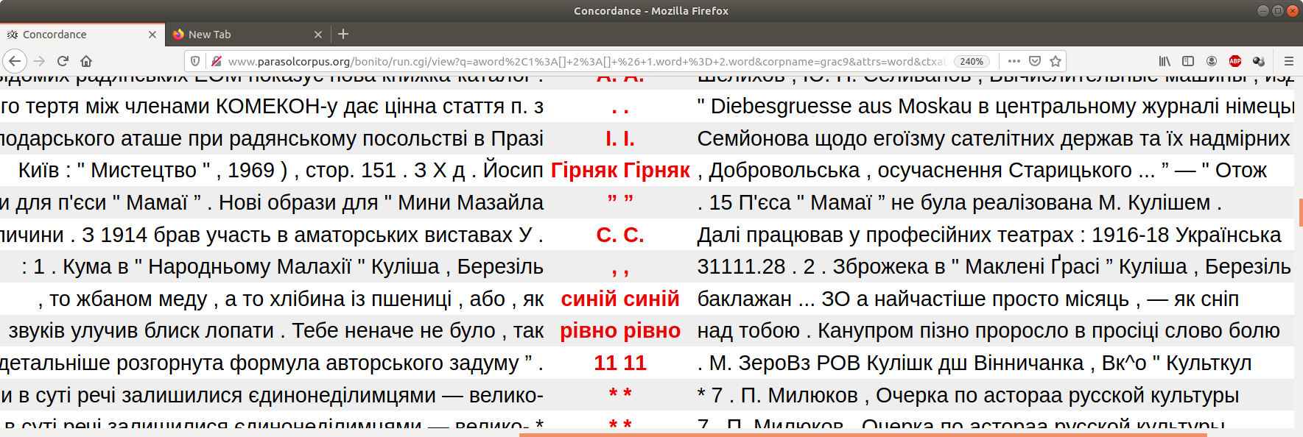

Цей вираз має здійснювати вибірку усіх повторених лем на відстані через один токен:
1:[] [] 2:[] & 1.lemma = 2.lemma
Однак, на практиці леми іншомовних вкраплень та пунктуаційних тегів позначені однаково, тому результат буде мало корисним:

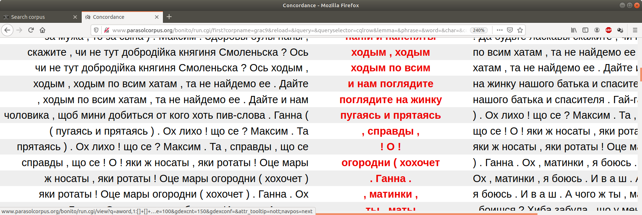
Щоб позбутися нелематизованих, чужомовних лексем та знаків пунктуації у вибраних виразах, необхідно додати всередині токена умови.
Наприклад, що лема складається з українських літер:
1:[lemma="[а-яіїєґ'-].*"] [] 2:[] & 1.lemma = 2.lemma
Додавання подібних умов після амперсанда не спрацює.
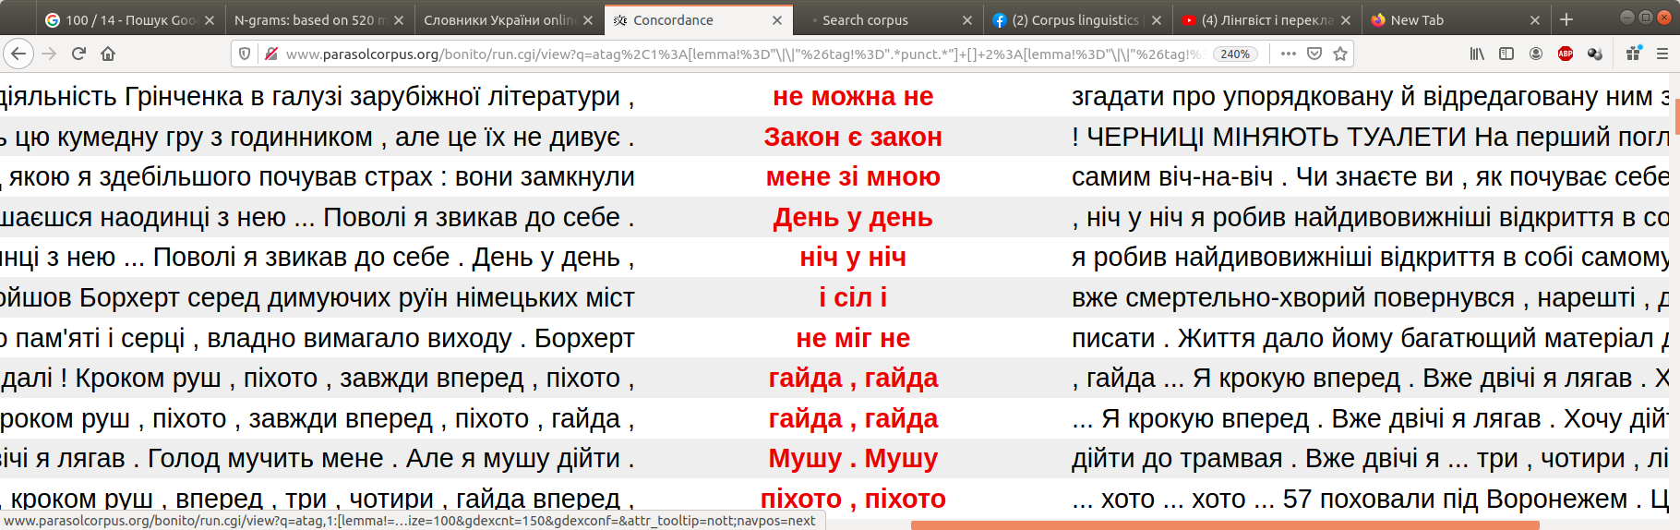

Цей запит спрямований на вибірку будь-яких двох словоформ, що стоять поруч і мають однаковий набір тегів, тобто два іменники, два прикметники, два дієслова в однакових граматичних формах (часто це будуть однорідні члени речення або ж два підряд знаки пунктуації):
1:[] 2:[] & 1.tag = 2.tag
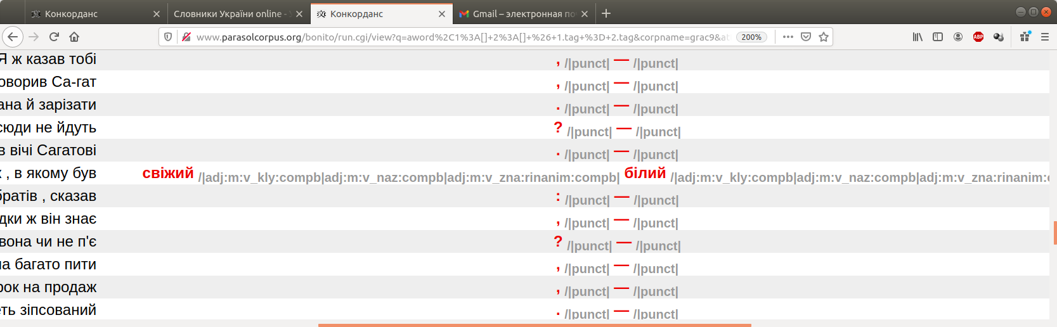

Наступний запит знаходить вирази з повтореними дієслівними лексемами в межах одного речення:
1:[tag="verb.*"][]{0,2}2:[tag="verb.*"] & 1.lemma=2.lemma within <s/>
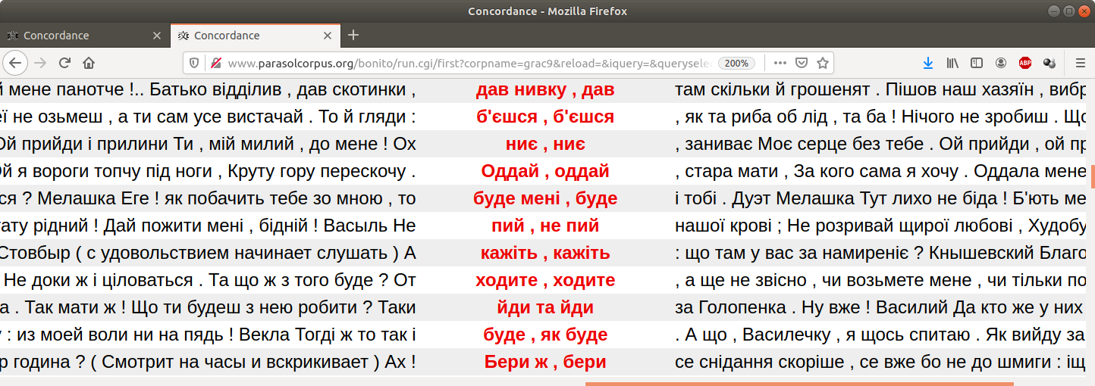

Використання операторів containing чи within з глобальними умовами може вимагати круглих дужок навколо першої частини запиту. Необхідність та перевага дужок полягає в чіткому визначенні пріоритетності операторів: спочатку виконують операції, що в дужках.
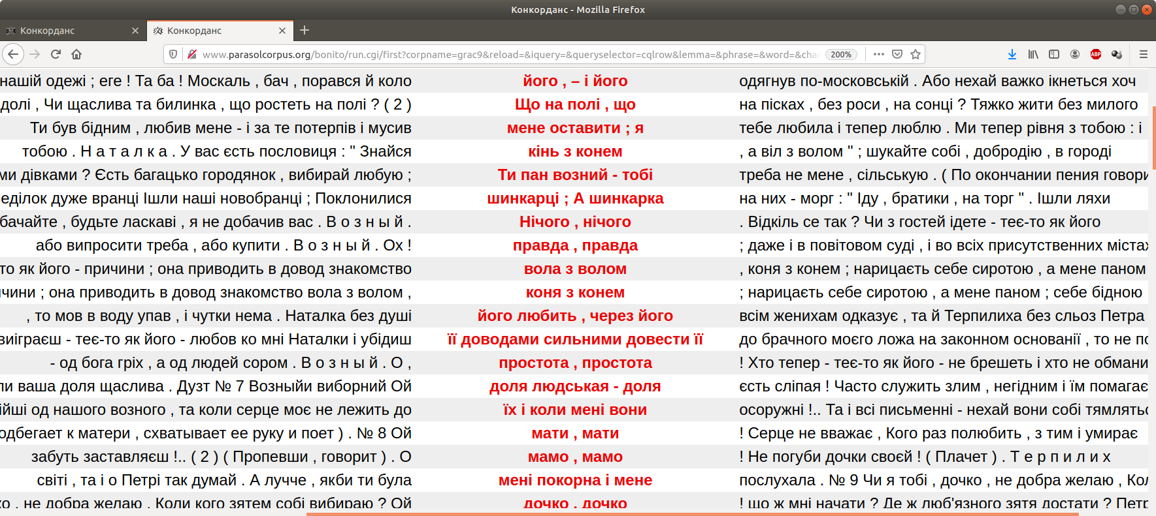
(1:[tag="noun.*"] [ ]{0,3} 2:[] within < s/>) & 1.lemma=2.lemma

Наступний запит дозволяє знайти мінімальні (однослівні) паралелізми (речення з подібною синтаксичною структурою), якщо припустити, що речення з рівнотегованими токенами мають подібну синтаксичну структуру:
(<s>1: [] 2: [] </s>)(<s> 3:[] 4:[] </s>) & 1.tag=3.tag & 2.tag=4.tag
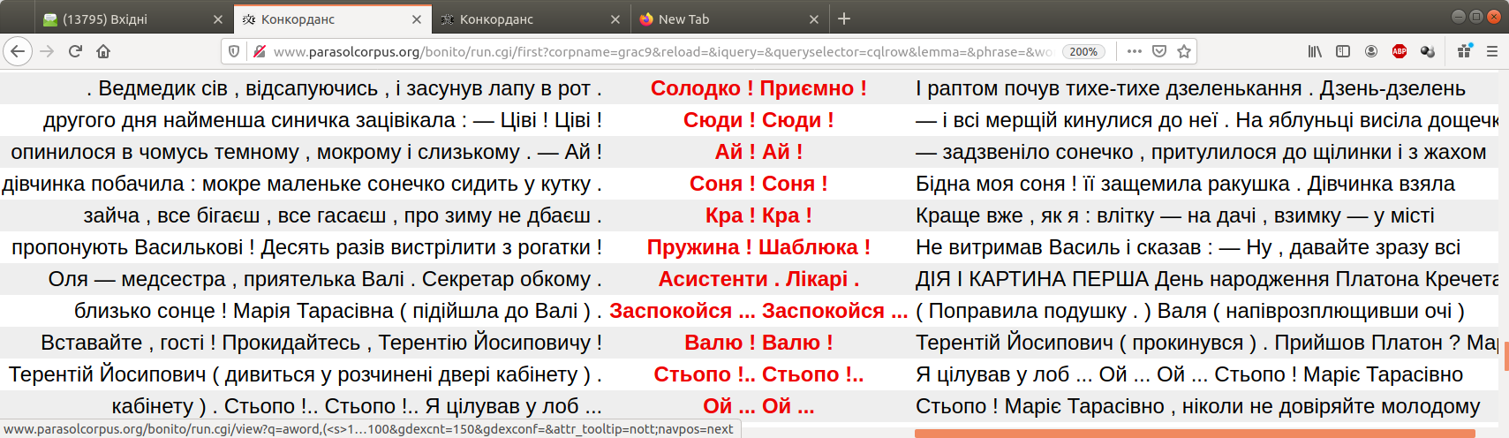

Аналогічно, двослівні паралелізми можна знайти за таким запитом:
(<s>1: [tag!="punct"] 2: [] 3:[]</s>)(<s> 4:[] 5:[] 6:[] </s>) & 1.tag=4.tag & 2.tag=5.tag & 3.tag=6.tag
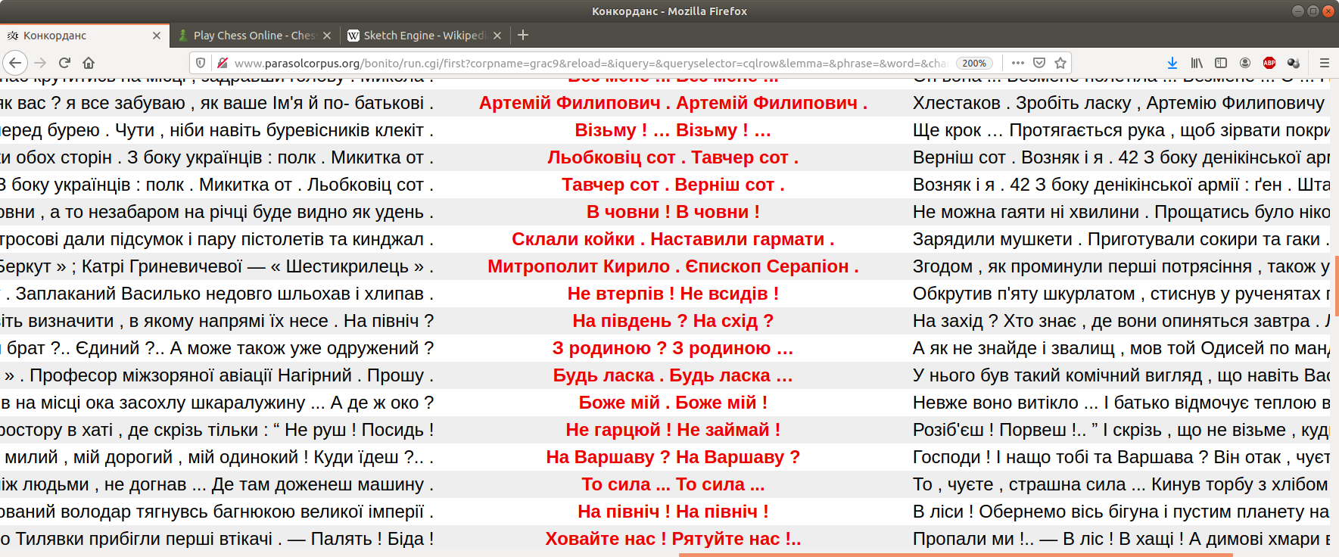
У цьому запиті
(<s>1: [tag!="punct"] []{0,1}2: [] []{0,1} 3:[] []{0,1}</s>)(<s> 4:[][]{0,1} 5:[][]{0,1} 6:[][]{0,1} </s>) & 1.tag=4.tag & 2.tag=5.tag & 3.tag=6.tag
також враховано, що паралелізми не обов’язково передбачають ідентичні структури речень, а лише подібні, тому й однаковими тегами мають характеризуватися не всі токени, а переважна частина з них. Між токенами, що явно збігаються в обох речень, можуть розташовуватися й інші токени, що відрізняються:

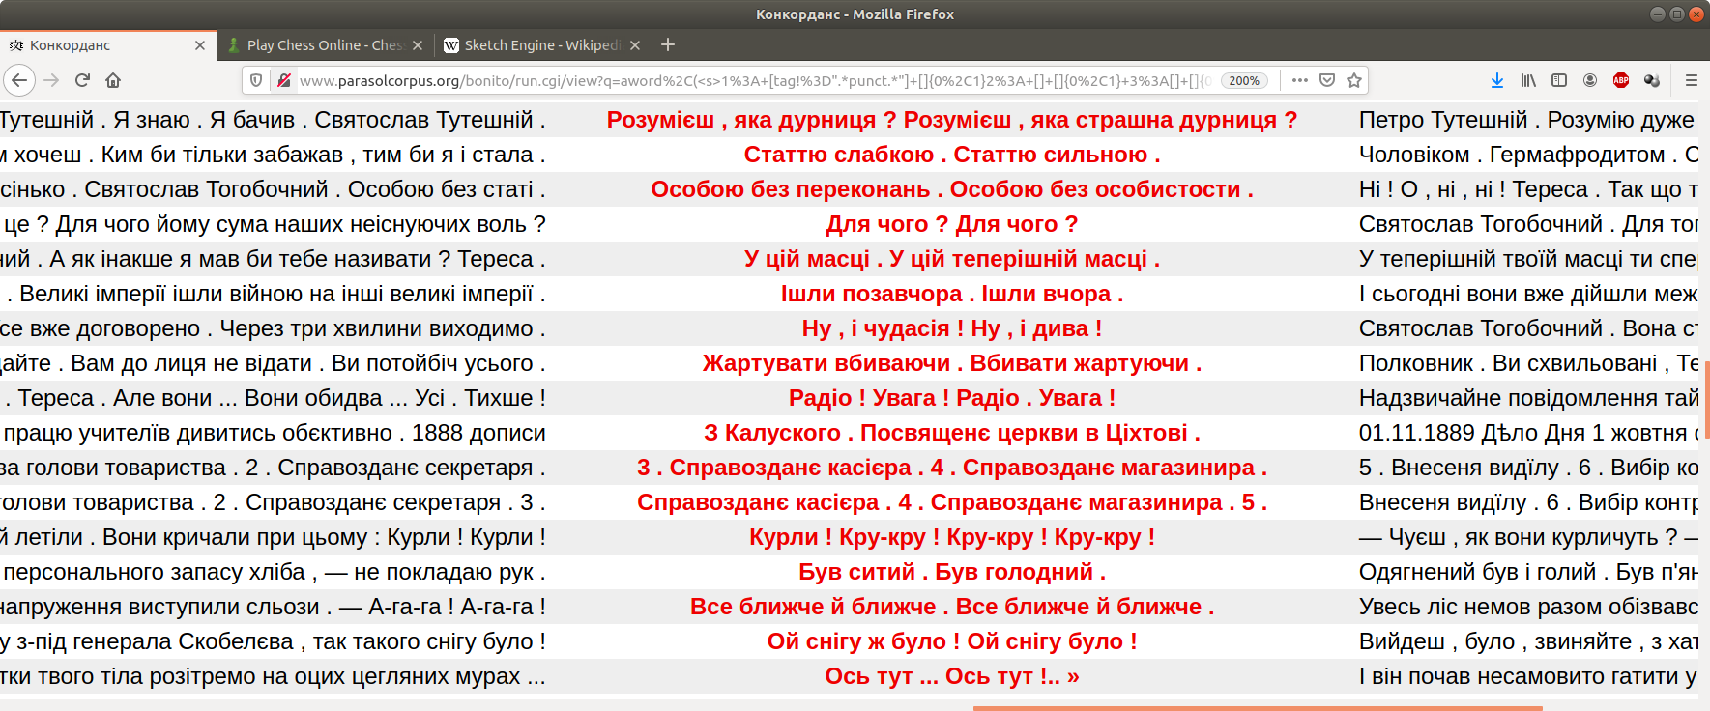
Наступний запит дозволяє знайти деякі хіазми (стилістичної фігури, заснованої на хрестоподібному застосуванні слів A-B-B-A). У хіазмі мають виконуватися три формальні умови: країні лексеми однакові, серединні лексеми однакові, крайні і серединні лексеми неоднакові:
1:[lemma="[а-яіїєґ'-].*"& tag!="conj.*|prep"] []{0,2} 2:[lemma="[а-яіїєґ'-].*"& tag!="conj.*|prep"] []{0,2} 3:[] []{0,2} 4:[] & 1.lemma=4.lemma & 2.lemma=3.lemma & 1.lemma!=2.lemma within <s/>
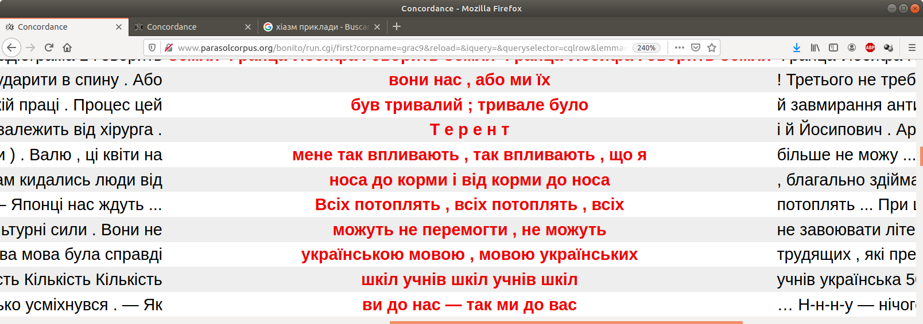

  - Частотність з глобальними умовами

Для визначення частоти певної структури використовується функція f(), а сама структура заноситься в дужки.
Запит для пошуку лем з частотою 1:
1: [] & f(1.lemma)=1
Те саме без складних слів, номерів і іншомовних слів:
Результат пошуку за таким запитом у власних текстах і перекладах Анатоля Перепаді:
1: [tag!="number"&lemma!=".*-.*"&tag!=".*foreign.*"] & f(1.lemma)=1

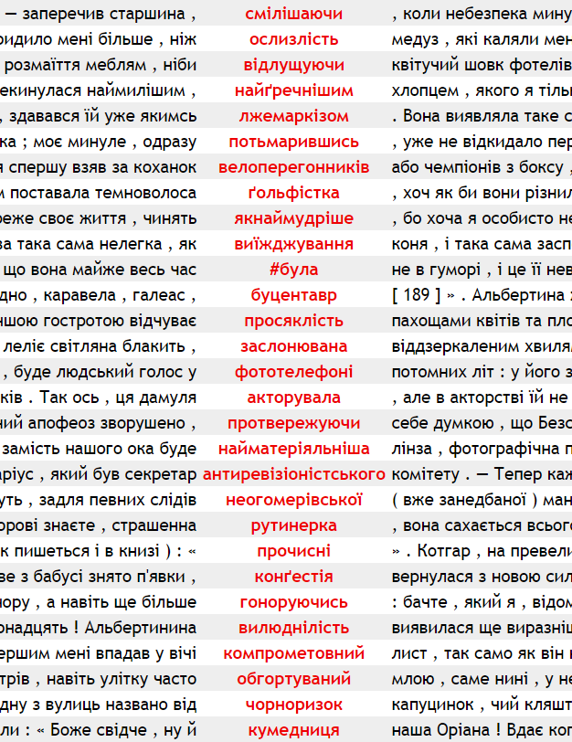

Якщо здійснити вибірку сполучень з двох іменників в однакових граматичних формах, перший з яких вживаний значно частіше, ніж другий, можна видобути багато прикладів обмежувальних прикладок, оскільки перша лексема в словосполученні буде переважно ширша за значенням, ніж друга:
1:[tag="noun.*"&tag!=".*pron.*"] 2:[tag="noun.*"&tag!=".*pron.*"] & f(1.lemma)>5000 & f(2.lemma)<100 & 1.tag=2.tag
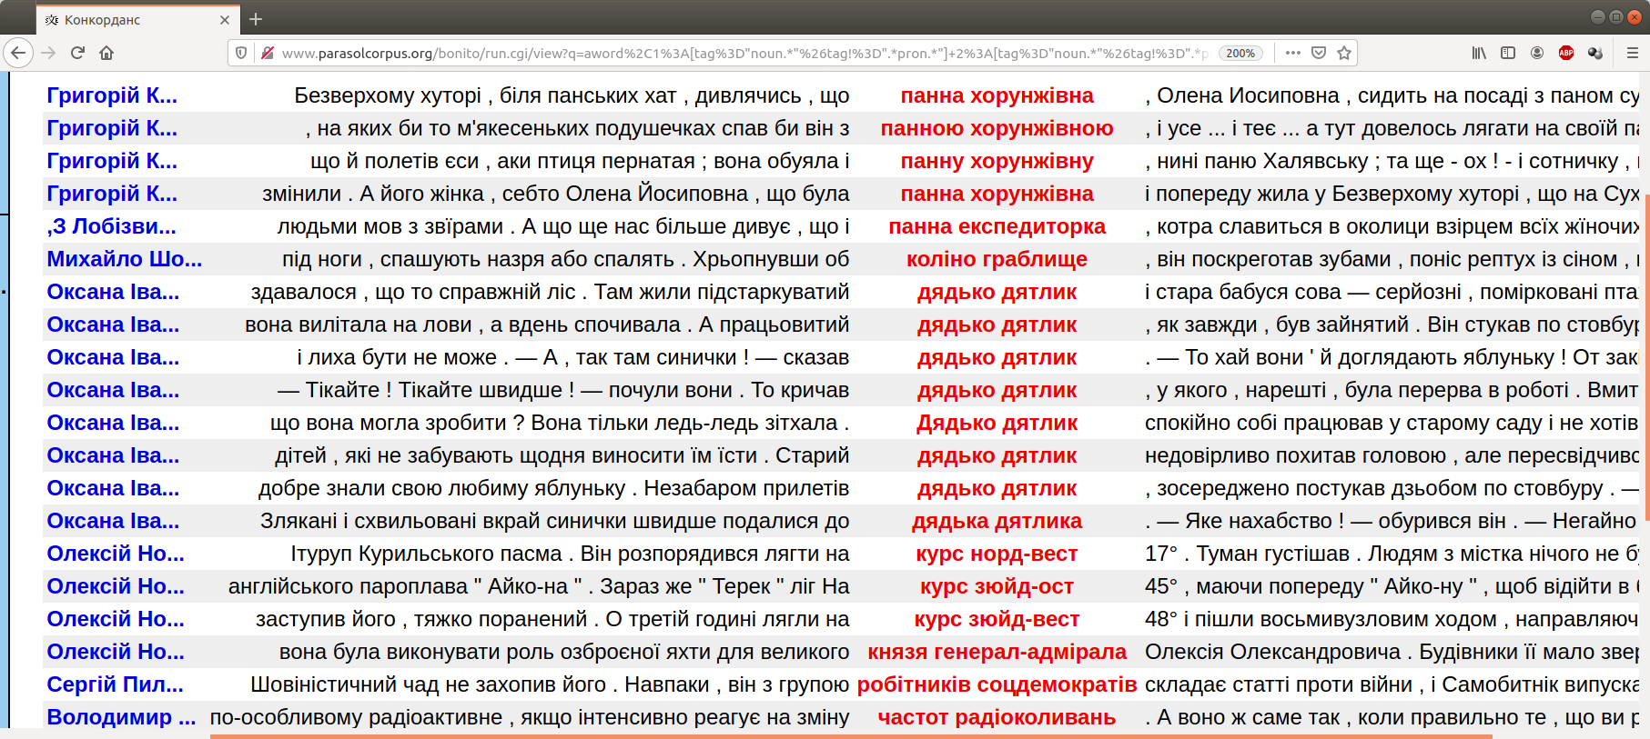

  - Пошук лівого і правого контексту – оператор meet
Пошук лівого та правого контексту здійснюється за допомогою оператора meet.
Цей запит скерований на пошук випадків вживання леми музикальний, якщо на відстані до двох токенів зліва або до двох токенів справа від неї є лема голос:
(meet[lemma="музикальний"][lemma="голос"] -2 2)
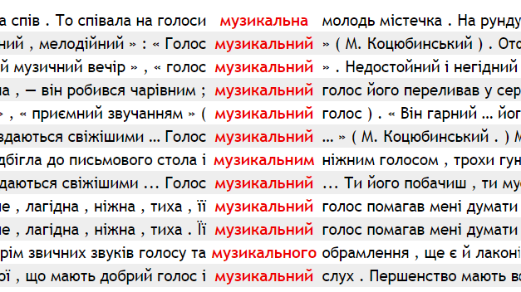
Лише перша частина, тобто [lemma="музикальний"], виділяється як KWIC в конкордансі, друга частина, [lemma="голос"], використовується як фільтр.

  - Поєднання двох запитів з оператором meet – оператор union
Оператор union призначений для поєднання результатів двох запитів оператора meet і відображення їх в одному конкордансі. Оператори meet та union мають стояти всередині круглих дужок.

(union (meet [lemma="над"] [lemma="під"] -2 2) (meet [lemma="понад"] [lemma="попід"] -2 2))
Цей CQL запит знайде:
- усі леми над з лемою під на відстані до 3 токенів зліва чи справа;
- усі леми понад з лемою попід на відстані до 3 токенів зліва чи справа;
- поєднає результати першого запиту та результати другого запиту та відображуватиме їх в одному конкордансі, леми над і понад будуть виділені в центрі як ключові слова.

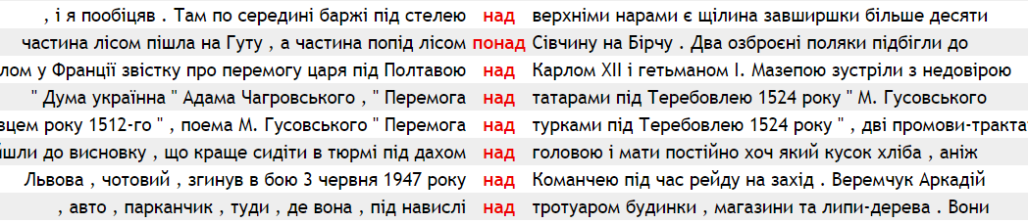
Зауважте, що кожен з операторів meet та union повинен бути всередині своєї пари дужок.
Оператор union працює тільки в поєднанні з meet. Для поєднання результатів інших запитів, що не містять meet, можна скористатися логічним оператором АБО (вертикальний слеш | ).

Оператори meet та union можуть використовуватися, коли потрібно знайти позиційний атрибут (тобто декілька квадратних дужок) і можуть поєднуватися з операторами within/containing. Наприклад:
< s/> containing (meet [lemma="мати"] [tag=".*prop.*"] -3 5) containing (meet [tag="noun.*"] [lemma="білий"] -4 2)
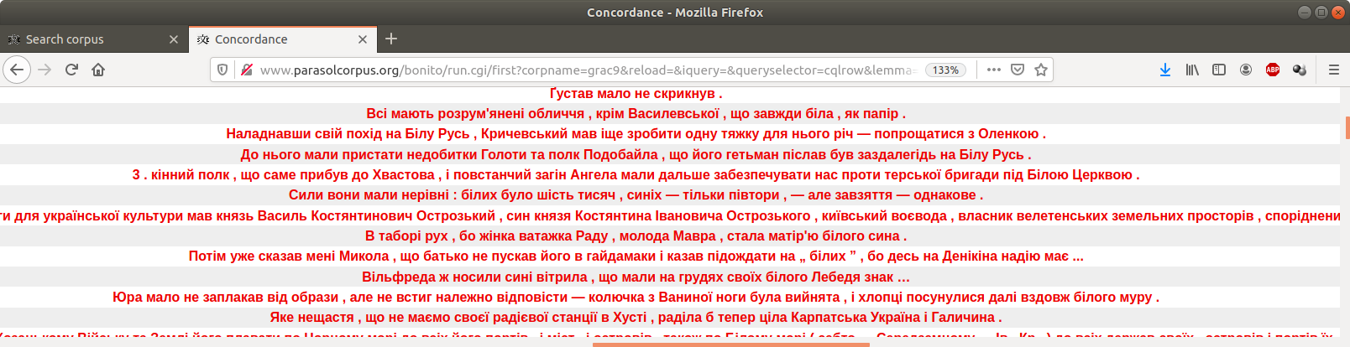

- Структури
Речення й документи в ГРАКу марковані як структури (<s> та <doc> відповідно), що дозволяє врахувати їх у запиті.
Кожна структура може мати значення, наприклад, документ позначений датою, коли він був написаний, прізвищем автора тощо; ці значення також можна використати як критерії пошуку.
  - Початок структури
Для позначення початку структури слід використати: <s> або <doc>.
Запит для пошуку леми природа на початку речення:
<s> [lemma="природа"]
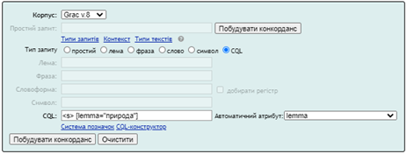
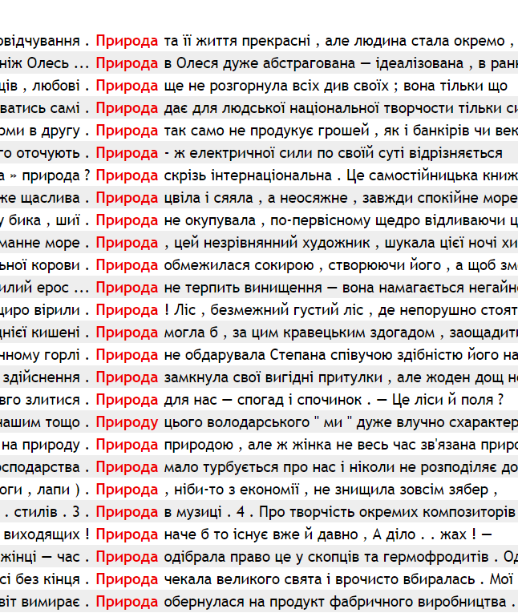
Запит для пошуку леми бути на початку твору:
<doc>[lemma="бути"]
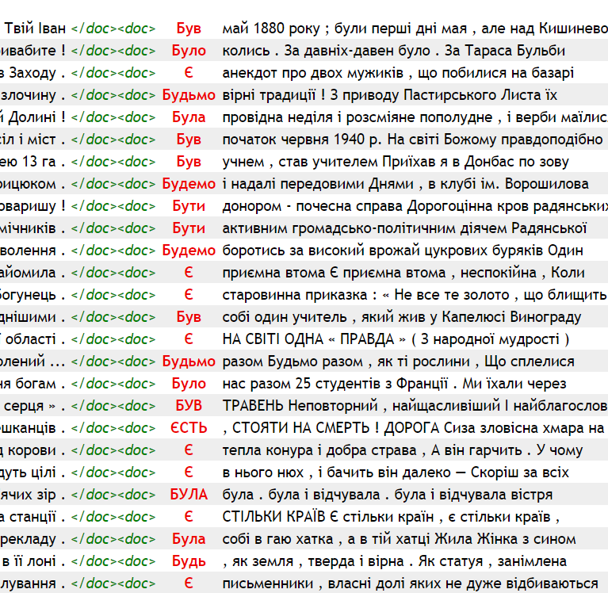

Закінчення структури
Для позначення закінчення структури слід використати:
</s> або </doc>
Закінчення речення: </s>
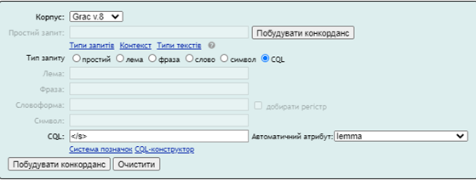
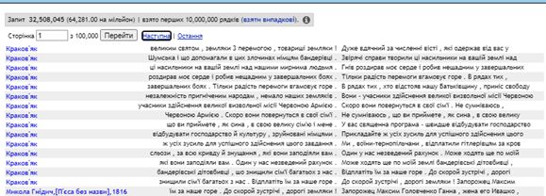

  - Атрибути структури
Щоб знайти всі документи в корпусі, створені у 2011 році, необхідно виконати такий запит:
<doc date="2011">
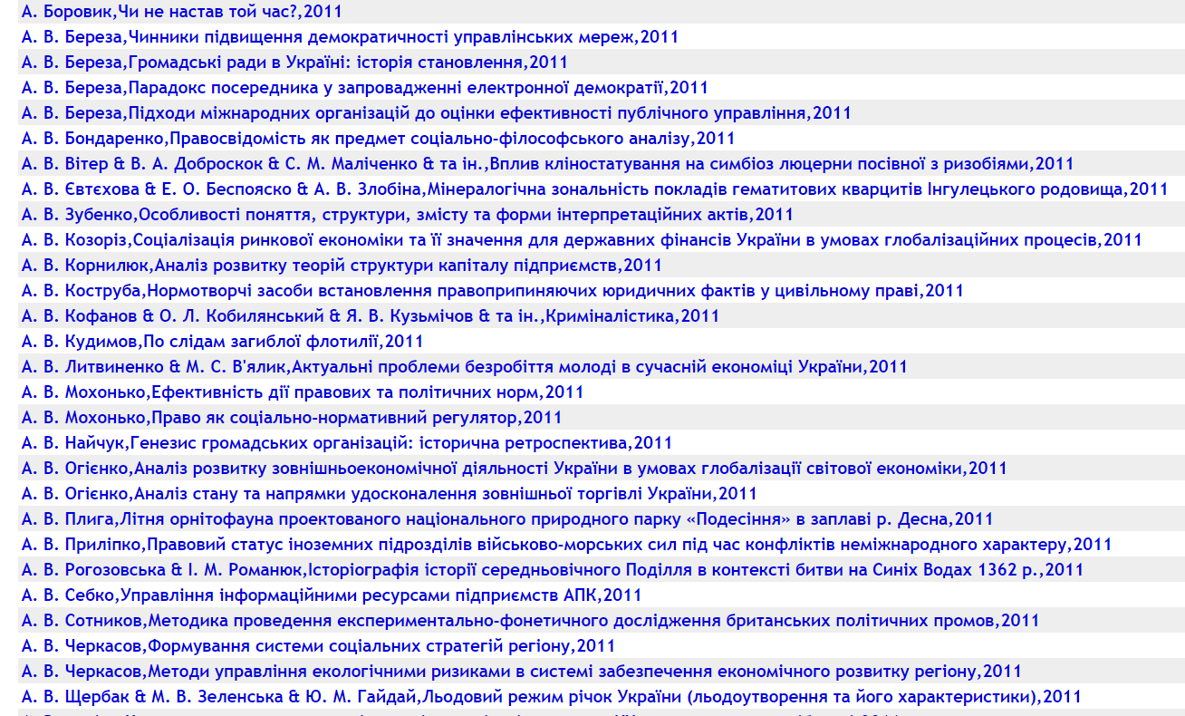

Щоб знайти усі документи, що створені у 2011 і починаються з займенника, запит оформлюється так:
<doc date="2011"> [tag=".*pron.*"]

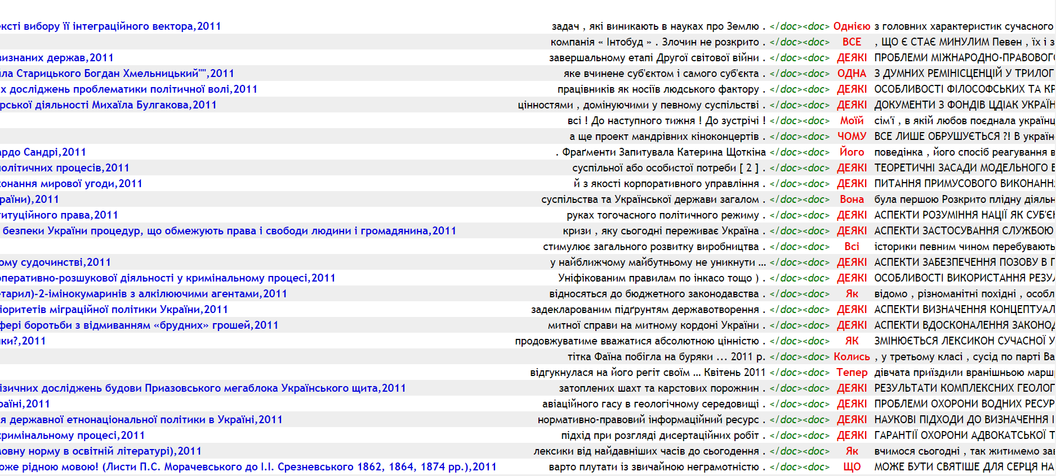

Щоб знайти всі форми дієслова бути всередині документів, позначених як тексти художнього стилю, слід написати запит:
[lemma="бути"] within <doc style="FIC"/>
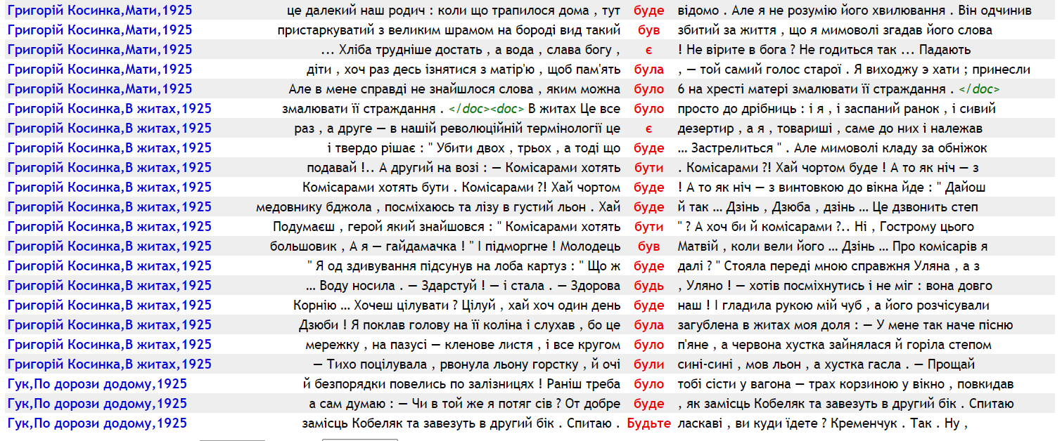
Такі самі умови для документів можна задавати й за допомогою користувацького інтерфейсу на сторінці пошуку:
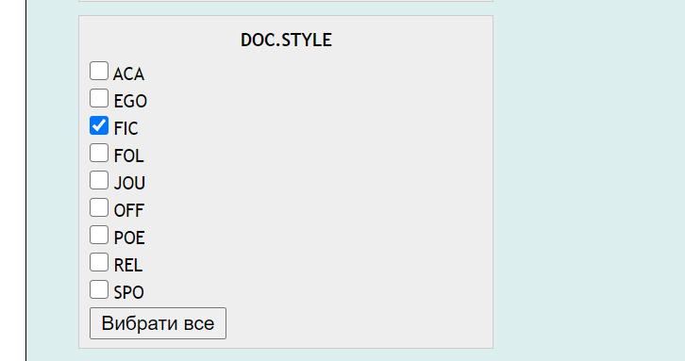
- Глосарій вжитих термінів
- KWIC див. Ключові слова
- Абсолютна частота – див. Частотність.
- Атрибут токена – параметр токена, за яким ведеться пошук; атрибут може вказувати на лексему, тег, словоформу (у запиті – lemma, tag, word).
- Атрибут документа – інформація, що додається до документа в корпусі, називається метаданими. Наприклад, doc.style вказує на стиль документа, doc.author – на автора, doc.sex — на стать автора.
Документ – загальна назва, яка використовується для позначення кожного з текстових файлів у складі корпусу. Початок і кінець кожного документа в корпусі автоматично позначаються як <doc> і </doc> .
Запит – послідовність символів, що вводить користувач для пошуку в корпусі з метою отримання результатів у вигляді конкордансу.
Запит CQL — запит, написаний мовою CQL, який описує характеристики токена або послідовності токенів і, можливо, якісь додаткові умови для них.
Ключові слова – це слова, за якими здійснювався пошук, вони виділені червоним у конкордансі. KWIC – абревіатура, що означає ключове слово в контексті, Key Word in Context.
Конкорданс – перелік усіх прикладів пошукового слова або фрази, знайдених у корпусі, з інформацією про джерело (метаданими). Можна налаштувати вигляд конкордансу: із пошуковим словом, виділеним у центрі екрана, та з контекстом праворуч і ліворуч, (формат KWIC) або із пошуковим словом, виділеним кольором у реченні (формат «У реченні»).
Корпус – велике зібрання текстів, призначене для вивчення мови, що репрезентує зріз мови в цілому або окрему її частину. Корпус зазвичай буває анотований, або розмічений, тобто містить певну інформацію про тексти (наприклад, стиль, жанр, рік написання) і словоформи (граматичні, семантичні, стилістичні характеристики). Терміни «корпус», «корпус текстів» і «мовний корпус» — взаємозамінні. Використання корпусу для будь-якого типу лінгвістичної чи мовно-орієнтованої роботи забезпечує результати, що відображають реальне використання мови.
Лема – початкова форма слова, позиційний атрибут, який програма приписує кожній словоформі в корпусі за словником (отже, леми визначаються тільки для словоформ, які є в словнику, а також для форм складних слів, написаних через дефіс, кожна частина яких є у словнику як окрема лема, інші залишаються без лем). Лематизований корпус дозволяє здійснювати пошук лемою і включати в результат усі форми слова, наприклад, шукаючи лему іти, знайдемо іду, іде, ідемо. Лема чутлива до реєстру, тобто лев і Лев — дві різні леми. Частотний список за лемою — це список частот, де всі іду, іде, ідемо подано як іти. Різні види дієслова, орфоепічні і правописні варіанти (на зразок і/й, у/в, вчитель/учитель, аудиторія/авдиторія) у ГРАКу вважаються різними лемами. Пошук за лемою дає змогу користувачеві отримати дані, що точніше характеризують лексему в цілому (її частотні характеристики, сполучуваність з іншими лексемами у рамках словосполучень тощо). Тому цей атрибут слід використовувати в усіх запитах, спрямованих на виявлення характеристик саме лексеми, а не її окремої граматичної форми. Винятками є ненормативні, помилкові, обсценні, новостворені, архаїчні лексеми, яких немає в словнику — їх можна знайти тільки за словоформою (наприклад, [word= "модняр.*"]).
Метадані — дані з характеристиками певного документа (тексту); наприклад, дані про стиль, автора, стать автора, рік створення, рік публікації тексту.
Позиційний атрибут – інформація, що стосується токена в корпусі, наприклад, словоформа (word), лема (lemma), морфологічні ознаки (tag).
Словоформа – реалізація лексеми в тексті, може бути в будь-якій граматичній формі (наприклад, іду, іде, ідемо для леми іти); під час пошуку токенів за словоформою використовується позиційний атрибут “word”. Розділові знаки, цифри, будь-які неалфавітні символи й слова іншими мовами також можна шукати за атрибутом “word”.
Структура – корпусна структура це один з автоматично маркованих сегментів, на які можна поділити корпус. ГРАК поділяється на документи (<doc> </doc>) та речення (<s> </s>).
Тег – мітка, присвоєна токенам в анотованому корпусі для позначення граматичних, семантичних та стилістичних характеристик. Наприклад, у наборі тегів для словоформи Ганна – |noun:anim:f:v_naz:prop:fname| граматичними характеристиками є noun:anim:f:v_naz: (іменник, істота, жіночий рід, називний відмінок), семантичними – prop:fname (власна назва, ім’я). Приклади стилістичних тегів: coll – розмовне, slang – сленгове, rare – рідковживане, діалектне або застаріле.
Токен – найменша одиниця, на яку поділяється корпус. Такою найменшою одиницею є будь-яка послідовність символів між пробілами або іншими роздільниками: словоформа, число, розділовий знак, символ (смайлик, математичний символ тощо). Розділові знаки в корпусі опрацьовуються як окремі токени. Пробіли — це не токени.
Частотний список – список лем, словоформ або тегів, побудований за певним корпусом, частиною корпусу, конкордансом або вибіркою, де для кожного елемента списку вказано його частотність.
Частотність (також абсолютна частотність) – кількість випадків появи слова, фрази, тега тощо в корпусі, підкорпусі, конкордансі або вибірці. Якщо слово має частоту 10, це означає, що воно було знайдено 10 разів. Це абсолютна цифра, яка не розраховується за допомогою конкретної формули.

Переклад документації SketchEngine: Анна Власенко, Олена Гульцьо, Анастасія Худяк, Юлія Лісовська, Юлія Гадяк, Олена Кулява
Редагування, адаптація: Марія Шведова, Сергій Фокін.

